
FACULTAD DE INGENIERÍA
Ingeniería de Sistemas e Informática / Ingeniería de Software
CURSO: SERVICIOS CLOUD (100000SI97)
INFORME TÉCNICO DE ARQUITECTURA
PROYECTO FINAL
Plataforma de Facturación Electrónica Serverless y Procesamiento de Comprobantes
Tema N.° / Área | Tema 10 – Área 5: Arquitecturas Serverless y Orientadas a Eventos
Proveedor cloud | Google Cloud Platform (GCP)
Docente | [Nombre del docente]
Sección / Grupo | [Sección] – Grupo [N.°]
Integrantes | Edson Giancarlo Sosa Llave (U22231229)  Aldo Lenny Alanya Lopez (U22222392)  Anderson Alfaro Muñoz (U21209775)  Rubi Pereda Reyes (U22208537)
Entrega | APF2 (40%)
Repositorio | [URL del repositorio GitHub / GitLab]

Control de versiones
Versión | Avance | Semana | % del informe | Fecha | Cambios principales
1.0 | APF1 | Semana 3 | 10% | [dd/mm/aaaa] | Problema, objetivos SMART, requerimientos, arquitectura conceptual, cronograma y roles.
2.0 | APF2 | Semana 11 | 40% | [dd/mm/aaaa] | Plantilla oficial; red (VPC), cómputo y almacenamiento; Docker; Terraform; seguridad; repositorio; costos preliminares; manual parcial.
3.0 | APF3 | Semana 16 | 70% | [dd/mm/aaaa] | Borrador de diseño y código: orquestación, integración, escalabilidad y monitoreo (evidencias pendientes).
4.0 | PF | Semana 18 | 100% | [dd/mm/aaaa] | Borrador: plan de pruebas, TCO, manual completo y conclusiones (resultados medidos pendientes).

Secciones exigidas por cada avance
La siguiente matriz indica qué capítulos deben estar completos en cada entrega y qué rúbrica los evalúa. Los capítulos de avances anteriores deben actualizarse si el diseño cambió.
Capítulo del informe | APF1 | APF2 | APF3 | PF
Resumen ejecutivo |  |  |  | ●
1. Contexto del negocio y propuesta | ● | Act. | Act. | Act.
2. Requerimientos técnicos | ● | Act. | Act. | Act.
3. Arquitectura de la solución | ● (conceptual) | Act. | Act. | ● (C4 final)
4. Planificación del proyecto | ● | Act. | Act. | Act.
5. Infraestructura base: red, cómputo y almacenamiento |  | ● | Act. | Act.
6. Contenerización e Infraestructura como Código |  | ● | Act. | Act.
7. Seguridad y conectividad |  | ● | Act. | Act.
8. Orquestación e integración de servicios |  |  | ● | Act.
9. Escalabilidad y monitoreo |  |  | ● | Act.
10. Pruebas de carga, resiliencia y tolerancia a fallos |  |  |  | ●
11. Gestión de costos (FinOps) | ○ (preliminar) |  |  | ●
12. Manual de despliegue |  | ○ | ○ | ●
13. Resultados, lecciones aprendidas y conclusiones |  |  |  | ●
● Obligatorio ○ Avance parcial Act. = actualizar si hubo cambios

Índice

Control de versiones 1
Secciones exigidas por cada avance 2
Índice 3
Índice de figuras y tablas 5
Resumen ejecutivo 7
1. Contexto del negocio y propuesta 8
1.1. Descripción de la organización 8
1.2. Situación actual y problemática 8
1.3. Justificación de la solución cloud 8
1.4. Objetivos 9
1.4.1. Objetivo general 9
1.4.2. Objetivos específicos (SMART) 9
1.5. Alcance y limitaciones 9
Dentro del alcance 9
Fuera del alcance 10
Limitaciones y supuestos 10
2. Requerimientos técnicos 11
2.1. Requerimientos funcionales 11
2.2. Requerimientos no funcionales 11
2.3. Proveedor cloud y servicios preliminares 12
3. Arquitectura de la solución 13
3.1. Arquitectura conceptual 13
3.2. Modelo C4 13
3.2.1. Nivel 1 – Diagrama de contexto 13
3.2.2. Nivel 2 – Diagrama de contenedores 14
3.3. Arquitectura de despliegue cloud 15
3.4. Descripción y justificación de componentes 16
3.5. Decisiones de arquitectura 17
4. Planificación del proyecto 19
4.1. Estructura de desglose del trabajo (EDT/WBS) 19
4.2. Cronograma 19
4.3. Roles y responsabilidades 19
4.4. Gestión de riesgos 20
5. Infraestructura base: red, cómputo y almacenamiento 21
5.1. Topología de red virtual (VPC/VNet) 21
5.2. Tablas de ruteo y puertas de enlace 21
5.3. Cómputo 22
5.4. Almacenamiento y bases de datos 22
6. Contenerización e Infraestructura como Código 24
6.1. Contenerización de componentes 24
6.2. Ejecución multi-contenedor 25
6.3. Infraestructura como Código (IaC) 26
6.4. Repositorio de código 27
7. Seguridad y conectividad 28
7.1. Reglas de firewall / Security Groups 28
7.2. Gestión de identidades y accesos (IAM) 28
7.3. Cifrado, llaves y certificados 29
7.4. Conectividad externa 29
8. Orquestación e integración de servicios 31
8.1. Plataforma de orquestación 31
8.2. Integración y flujo de comunicación 32
9. Escalabilidad y monitoreo 35
9.1. Políticas de autoescalado 35
9.2. Stack de observabilidad 36
10. Pruebas de carga, resiliencia y tolerancia a fallos 38
10.1. Plan de pruebas 38
10.2. Resultados de las pruebas de carga 38
10.3. Evidencia de autoescalado 39
10.4. Prueba de tolerancia a fallos 39
10.5. Alertas automatizadas 39
11. Gestión de costos (FinOps) 41
11.1. Estimación de costos mensuales 41
11.2. Costo total de propiedad (TCO): on-premise vs. cloud 41
11.3. Costos reales vs. estimados 42
11.4. Medidas de optimización 42
12. Manual de despliegue 43
12.1. Prerrequisitos 43
12.2. Procedimiento de despliegue 43
12.3. Eliminación de recursos 44
13. Resultados, lecciones aprendidas y conclusiones 45
13.1. Resultados obtenidos 45
13.2. Lecciones aprendidas 45
13.3. Conclusiones 46
13.4. Recomendaciones y trabajo futuro 46
Referencias 47
Anexos 48
Anexo A. Evidencias adicionales de despliegue 48
Anexo B. Manifiestos y scripts relevantes 48

Índice de figuras y tablas
Figuras
Figura 1. Arquitectura conceptual de la solución 13
Figura 2. Modelo C4 – Nivel 1: contexto del sistema 14
Figura 3. Modelo C4 – Nivel 2: contenedores 15
Figura 4. Arquitectura de despliegue en Google Cloud Platform 16
Figura 5. Estructura de desglose del trabajo (EDT) 19
Figura 6. Evidencia de la VPC, subredes y rutas en la consola 22
Figura 7. Evidencia de cómputo y almacenamiento operativos 23
Figura 8. Ejecución local multicontenedor (Docker Compose) 25
Figura 9. Ejecución del contenedor en vm-backoffice-01 (nube) 26
Figura 10. Estado del clúster / plataforma de orquestación 32
Figura 11. Diagrama de secuencia del flujo principal 33
Figura 12. Dashboard de monitoreo 37
Figura 13. Comportamiento del autoescalado durante la prueba de carga 39
Figura 14. Alerta disparada durante las pruebas 40
Figura 15. Reporte de costos reales del proyecto 42
Tablas
Tabla 1. Comparación entre la alternativa tradicional y la solución cloud 8
Tabla 2. Objetivos específicos SMART 9
Tabla 3. Requerimientos funcionales 11
Tabla 4. Requerimientos no funcionales 11
Tabla 5. Servicios cloud preliminares 12
Tabla 6. Componentes, dimensionamiento y justificación 16
Tabla 7. Registro de decisiones de arquitectura (ADR) 17
Tabla 8. Cronograma de actividades por hito 19
Tabla 9. Matriz de roles del equipo 19
Tabla 10. Matriz de riesgos 20
Tabla 11. Diseño de subredes 21
Tabla 12. Tablas de ruteo y puertas de enlace 21
Tabla 13. Recursos de cómputo aprovisionados 22
Tabla 14. Recursos de almacenamiento y persistencia 22
Tabla 15. Imágenes de contenedor 24
Tabla 16. Archivos de Infraestructura como Código y recursos que aprovisionan 26
Tabla 17. Reglas de Security Groups / NSG 28
Tabla 18. Identidades y permisos IAM 28
Tabla 19. Recursos de orquestación desplegados 31
Tabla 20. Interfaces entre servicios 33
Tabla 21. Políticas de escalado 35
Tabla 22. Métricas monitoreadas 36
Tabla 23. Escenarios de prueba 38
Tabla 24. Resultados de pruebas de carga 38
Tabla 25. Línea de tiempo de la falla simulada 39
Tabla 26. Estimación de costos mensuales 41
Tabla 27. Comparativo TCO a 3 años 41
Tabla 28. Procedimiento de despliegue 43
Tabla 29. Cumplimiento de objetivos 45
Tabla 30. Lecciones aprendidas del diseño 45
Código
Código 1. Dockerfile del backoffice (backoffice/Dockerfile) 24
Código 2. docker-compose.yml del backoffice (verificación local multicontenedor) 25
Código 3. Fragmento del workflow: reintentos y envío a la DLQ 34
Código 4. Configuración de autoescalado de las funciones (serverless.tf) 36

Resumen ejecutivo
PF Criterio de rúbrica: Informe técnico final
Las PYMEs peruanas que emiten comprobantes electrónicos pagan servidores o planes de tarifa fija que no se ajustan a su demanda real y se saturan en los cierres de mes. Este proyecto diseña e implementa una plataforma de facturación electrónica serverless en Google Cloud Platform que valida, firma, envía a la SUNAT (simulada), genera el PDF y notifica cada comprobante, con costo proporcional al uso.
La arquitectura combina siete Cloud Run functions orquestadas por Cloud Workflows y expuestas mediante API Gateway (API key y cuota de 600 solicitudes por minuto). El estado se guarda en Firestore, los documentos en Cloud Storage y los datos de reportería en Cloud SQL, alimentado de forma asíncrona por Pub/Sub con cola de mensajes fallidos (DLQ). Un backoffice contenerizado con Docker corre en una VM de la subred privada de una VPC con firewall de mínimo privilegio, Cloud NAT y acceso administrativo solo por bastión. Toda la infraestructura se define como código con Terraform, con IAM de mínimo privilegio, firma con Cloud KMS y secretos en Secret Manager.
Resultados: [completar con los valores medidos en el Capítulo 10]. El diseño apunta a una disponibilidad de al menos 99.9%, latencia p95 de procesamiento inferior a 5 s con 500 comprobantes por minuto, RPO menor a 15 min y RTO menor a 30 min. El costo mensual estimado con todos los recursos encendidos 24/7 es de US$ 36 a 50, y el cómputo serverless cuesta aproximadamente US$ 0 en inactividad; bajo los supuestos declarados, el TCO a tres años es cerca de 73% menor que el de una solución on-premise.
Conclusión principal: [completar al cierre del proyecto]. La combinación de capas serverless con una red privada permite pagar por uso sin renunciar al aislamiento de los datos; las principales limitaciones son la simulación de la SUNAT, las VMs en una sola zona y la latencia desde el Perú hacia us-central1.
Palabras clave: serverless, Google Cloud Platform, Cloud Run, Cloud Workflows, Pub/Sub, Terraform, Docker, VPC, facturación electrónica, FinOps

1. Contexto del negocio y propuesta
APF1 Criterio de rúbrica: Definición del problema y justificación del caso empresarial

1.1. Descripción de la organización
La solución está dirigida a pequeñas y medianas empresas (PYMEs) peruanas de comercio y servicios (distribuidoras, estudios contables, consultoras y tiendas) que deben emitir comprobantes de pago electrónicos —facturas, boletas y notas de crédito— y remitirlos a la SUNAT. El usuario principal es el personal administrativo y contable de cada PYME, que necesita emitir el comprobante, entregarlo al cliente final y consultar el histórico de emisiones. Los procesos clave son: (1) validar el comprobante según el formato UBL 2.1, (2) firmarlo digitalmente, (3) enviarlo a la SUNAT y recibir la constancia (CDR), (4) generar el PDF (representación impresa) y (5) notificar al cliente final.
Supuestos del equipo (no provienen de una empresa real): cada PYME emite en promedio 3 000 comprobantes al mes; entre el 50% y el 60% se concentra en los últimos cinco días del mes; y la plataforma atiende a varias PYMEs a la vez, lo que produce picos agregados de hasta 500 comprobantes por minuto.

1.2. Situación actual y problemática
Hoy estas empresas emiten sus comprobantes de dos maneras: con un sistema instalado en un servidor propio que permanece encendido las 24 horas, o con el plan de tarifa fija mensual de un proveedor externo; en ambos casos pagan lo mismo sin importar cuántos comprobantes se emitan. Esto genera un costo constante aun en periodos de baja actividad y, en los cierres de mes, saturación de la capacidad instalada con demoras en la emisión y en la entrega al cliente. Además, los errores manuales en la estructura del comprobante (formato UBL 2.1) provocan rechazos de la SUNAT que obligan a reemitir el documento.
Cuantificación (supuestos del equipo): el servidor propio opera 730 horas al mes aunque se use solo una fracción de ese tiempo; se estima que entre el 3% y el 5% de los comprobantes preparados manualmente son rechazados por errores de formato; y en el cierre de mes el tiempo de emisión se degrada de forma notable frente al promedio. El problema concreto es la ausencia de una plataforma que emita, firme y remita comprobantes de forma automática, segura y auditable, con costo proporcional al uso y capacidad de absorber picos.

1.3. Justificación de la solución cloud
Tabla 1. Comparación entre la alternativa tradicional y la solución cloud
Criterio | Alternativa tradicional (on-premise) | Solución cloud propuesta
Escalabilidad | Capacidad fija del servidor; en el cierre de mes se satura y exige comprar hardware adicional | Autoescalado automático de las Cloud Run functions (de 0 a N instancias) según la demanda
Disponibilidad | Depende de un único servidor y de la energía y la red de la empresa | Servicios gestionados con SLA del proveedor y reintentos automáticos (Pub/Sub)
Costo inicial (CAPEX) | Compra de servidores, licencias y adecuación del ambiente | Sin inversión inicial en hardware: solo consumo o crédito
Costo operativo (OPEX) | Costo fijo 24/7 (energía, mantenimiento, personal) sin importar el uso | Pago por uso; el cómputo serverless cuesta ≈ US$ 0 en inactividad
Seguridad y respaldo | Respaldos y parches manuales a cargo de la PYME | Cifrado en reposo y en tránsito, IAM, KMS y respaldos automáticos (Cloud SQL, versionado en Storage)
Tiempo de implementación | Semanas (adquisición, instalación y configuración) | Minutos u horas mediante Infraestructura como Código (Terraform)
Fuente: Elaboración propia.

1.4. Objetivos

1.4.1. Objetivo general
Diseñar e implementar una plataforma de facturación electrónica serverless en Google Cloud Platform, con red privada y componentes contenerizados, que permita a las PYMEs emitir, firmar y remitir comprobantes a la SUNAT con costo proporcional al uso y alta disponibilidad.

1.4.2. Objetivos específicos (SMART)
Tabla 2. Objetivos específicos SMART
N.° | Objetivo específico | Indicador / meta medible | Semana
OE1 | Implementar la red virtual (VPC) con subred pública y privada, NAT y reglas de firewall de mínimo privilegio | 100% de los recursos de datos y backoffice sin IP pública; 0 reglas de ingreso abiertas a 0.0.0.0/0 | S11
OE2 | Contenerizar el backoffice con multi-stage build y verificar su ejecución multicontenedor en local y en la nube | Imagen final < 200 MB, proceso sin privilegios de root, "docker compose up" y "docker run" en la VM verificados | S11
OE3 | Orquestar e integrar el flujo serverless de extremo a extremo (validación, firma, SUNAT simulado, PDF y notificación) | Tiempo de procesamiento p95 < 5 s por comprobante con una carga de 500 comprobantes/min | S16
OE4 | Mantener un modelo de costo variable en la nube | Cómputo serverless ≈ US$ 0 en inactividad y costo mensual real ≤ la estimación del Capítulo 11 | S18
OE5 | Garantizar disponibilidad y tolerancia a fallos | Disponibilidad ≥ 99.9% mensual, tasa de error < 1% y RTO < 30 min en la falla simulada | S16
Fuente: Elaboración propia.

1.5. Alcance y limitaciones

Dentro del alcance
- Flujo serverless de facturación: 7 Cloud Run functions (5 del flujo: validar, firmar y generar XML, enviar a SUNAT simulado, generar PDF y notificar; más api-emision y sincronizar-reportes) orquestadas con Cloud Workflows, expuestas con API Gateway y desacopladas con Pub/Sub y DLQ.
- Red virtual (VPC) con subredes pública y privada, Cloud NAT, reglas de firewall y Serverless VPC Access Connector.
- Cómputo en Compute Engine (bastión y VM de backoffice) y persistencia en Cloud SQL (PostgreSQL), Firestore y Cloud Storage.
- Backoffice de reportería contenerizado con Docker (multi-stage) y ejecución multicontenedor con Docker Compose.
- Infraestructura como Código con Terraform, IAM de mínimo privilegio, Cloud KMS y Secret Manager.
- Monitoreo con Cloud Monitoring y Cloud Logging, pruebas de carga y análisis de costos (APF3 y PF).

Fuera del alcance
- Integración con el ambiente real (Beta o Producción) de la SUNAT y certificados digitales emitidos por una entidad certificadora: se usa un servicio de recepción simulado (mock).
- Portal web o ERP completo de la PYME emisora: las solicitudes se simulan con curl o Postman.
- Alta disponibilidad multi-región y recuperación ante desastres entre regiones.
- Módulos de contabilidad, inventario o pasarelas de pago.

Limitaciones y supuestos
- Cuenta de GCP con Free Trial (US$ 300 por 90 días): se mitiga con alertas de presupuesto y "terraform destroy" al terminar cada sesión de pruebas.
- Región us-central1 (Iowa) por su menor costo y por ofrecer todos los servicios requeridos; implica mayor latencia desde el Perú que una región de Sudamérica.
- Las VMs se despliegan en una sola zona (us-central1-a); no se implementa alta disponibilidad multi-zona en esta fase.
- La firma se genera con una llave asimétrica de Cloud KMS (hash SHA-256 de respaldo en pruebas locales); no se emplea un certificado X.509 emitido por una entidad certificadora.
- El envío de correo se simula (registro en log) sin credenciales de un proveedor de correo.

2. Requerimientos técnicos
APF1 Criterio de rúbrica: Alcance y requerimientos técnicos

2.1. Requerimientos funcionales
Tabla 3. Requerimientos funcionales
ID | Descripción | Prioridad | Componente / servicio
RF01 | Validar la estructura y sintaxis del comprobante (factura, boleta o nota de crédito) contra el estándar UBL 2.1 | Alta | Cloud Run function validar-comprobante
RF02 | Generar el XML del comprobante y firmarlo digitalmente con una llave gestionada | Alta | firmar-generar-xml + Cloud KMS
RF03 | Generar la representación impresa (PDF) y almacenar el XML y el PDF | Media | generar-pdf + Cloud Storage
RF04 | Remitir el comprobante firmado a la entidad tributaria (SUNAT simulada) y registrar la constancia (CDR) | Alta | enviar-sunat + Cloud Workflows
RF05 | Notificar por correo al emisor y al receptor el estado del comprobante con el PDF adjunto | Media | notificar-cliente
RF06 | Permitir la consulta del histórico de comprobantes por RUC y fecha | Media | Backoffice (Docker) + Cloud SQL
Fuente: Elaboración propia.

2.2. Requerimientos no funcionales
Tabla 4. Requerimientos no funcionales
ID | Atributo de calidad | Requerimiento | Métrica objetivo | Cómo se verificará
RNF01 | Disponibilidad | Servicio disponible, con reintentos automáticos ante fallas transitorias | ≥ 99.9% mensual | Uptime checks de Cloud Monitoring; reintentos y DLQ en Pub/Sub
RNF02 | Concurrencia | Absorber los picos de cierre de mes sin degradación | 500 comprobantes/min | Pruebas de carga con k6 o JMeter (PC01)
RNF03 | Latencia | Respuesta rápida de la API y del procesamiento completo | API síncrona p95 < 2 s; flujo completo p95 < 5 s | k6 y métricas de Cloud Monitoring / Trace
RNF04 | RPO | Limitar la pérdida de datos ante una falla | < 15 min | Cloud SQL con respaldo automático y recuperación a un punto en el tiempo (PITR); versionado en Cloud Storage
RNF05 | RTO | Restablecer el servicio tras una falla | < 30 min | Prueba de falla simulada (PR01) y re-aprovisionamiento con Terraform
RNF06 | Seguridad | Proteger datos en tránsito y en reposo con acceso de mínimo privilegio | TLS 1.2+, cifrado en reposo (AES-256 / Cloud KMS), 0 reglas abiertas a 0.0.0.0/0 | Revisión de reglas de firewall e IAM; escaneo de configuración
RNF07 | Escalabilidad | Escalar la capa serverless automáticamente según la demanda | De 0 a 20 instancias por función | Prueba de estrés (PC02) y métricas de instancias activas
RNF08 | Costo | Cobro proporcional al uso | Cómputo serverless ≈ US$ 0 en inactividad; costo mensual ≤ estimación del Cap. 11 | Reporte de Billing y presupuestos de GCP
Fuente: Elaboración propia.

2.3. Proveedor cloud y servicios preliminares
Se eligió Google Cloud Platform (GCP) por cuatro razones: (1) el Free Trial ofrece US$ 300 de crédito por 90 días, suficiente para el proyecto; (2) cuenta con servicios serverless nativos (Cloud Run functions, Cloud Workflows, Pub/Sub, Firestore) con niveles gratuitos que encajan con el costo variable buscado; (3) Cloud Shell incluye gcloud y Terraform sin instalar nada y permite que los cuatro integrantes trabajen sobre el mismo proyecto mediante IAM; y (4) la región us-central1 (Iowa) combina bajo costo con disponibilidad de todos los servicios requeridos; su principal desventaja, la mayor latencia desde el Perú, se acepta en este prototipo.
Tabla 5. Servicios cloud preliminares
Capa | Servicio cloud | Modelo (IaaS/PaaS/SaaS/FaaS) | Propósito en la solución
Red | VPC, subredes, Cloud Router, Cloud NAT y reglas de firewall | IaaS | Aislar las cargas de trabajo y controlar el tráfico con mínimo privilegio
Red | Serverless VPC Access Connector | PaaS | Permitir que sincronizar-reportes acceda a Cloud SQL por IP privada
API | API Gateway | PaaS | Punto de entrada único con API key y cuota de 600 solicitudes/min (JWT como mejora)
Cómputo | Cloud Run functions (7 funciones) | FaaS | Validación, firma, envío a SUNAT, PDF, notificación, entrada de la API y sincronización con Cloud SQL
Cómputo | Compute Engine (bastion-vm y vm-backoffice-01) | IaaS | Acceso administrativo y ejecución del contenedor del backoffice
Orquestación | Cloud Workflows | PaaS | Coordinar el flujo de extremo a extremo
Mensajería | Pub/Sub | PaaS | Eventos, reintentos y cola de mensajes fallidos (DLQ)
Persistencia | Cloud SQL (PostgreSQL 16) | PaaS | Datos relacionales de reportería y auditoría
Persistencia | Firestore (modo nativo) | PaaS | Estado operativo de los comprobantes
Almacenamiento | Cloud Storage | PaaS | XML, PDF y respaldos
Contenedores | Docker y Artifact Registry | PaaS | Empaquetar y distribuir la imagen del backoffice
Monitoreo | Cloud Monitoring y Cloud Logging | PaaS | Métricas, logs y alertas
Seguridad | Cloud KMS, Secret Manager y Cloud IAM | PaaS | Llave de firma, secretos y control de acceso
Fuente: Elaboración propia.

3. Arquitectura de la solución
APF1 / PF Criterio de rúbrica: Diagrama de arquitectura conceptual · Informe técnico final (diagramas C4)

3.1. Arquitectura conceptual
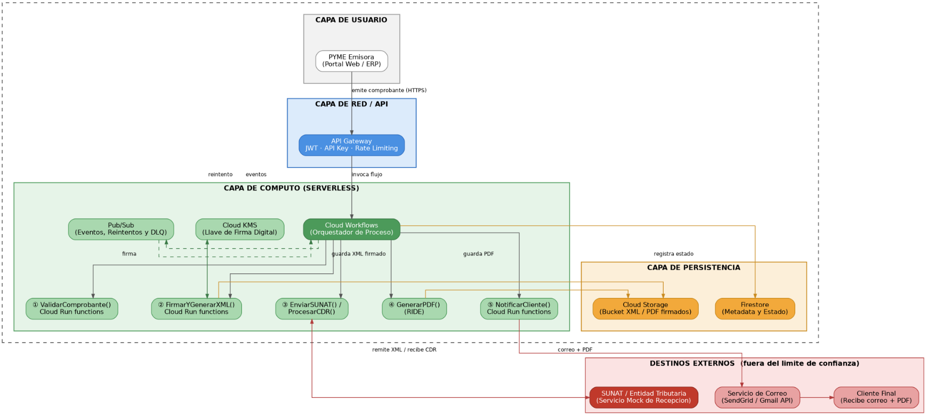
Figura 1. Arquitectura conceptual de la solución
Fuente: Elaboración propia.
Flujo general: la PYME emisora envía el comprobante por HTTPS al API Gateway, que autentica la solicitud (JWT/API Key) y aplica el límite de tasa. El API Gateway enruta la solicitud a la función api-emision, que inicia Cloud Workflows y responde 202; este orquesta la secuencia: ① ValidarComprobante, ② FirmarYGenerarXML (con la llave de Cloud KMS), ③ EnviarSUNAT/ProcesarCDR, ④ GenerarPDF y ⑤ NotificarCliente. Los archivos XML y PDF se guardan en Cloud Storage y el estado del comprobante en Firestore; Pub/Sub gestiona eventos, reintentos y la cola de mensajes fallidos (DLQ). El resultado llega al emisor y, por correo, al cliente final.

3.2. Modelo C4

3.2.1. Nivel 1 – Diagrama de contexto
El nivel 1 muestra la plataforma como un único sistema, con sus usuarios y los sistemas externos con los que se comunica (la SUNAT simulada y el servicio de correo).
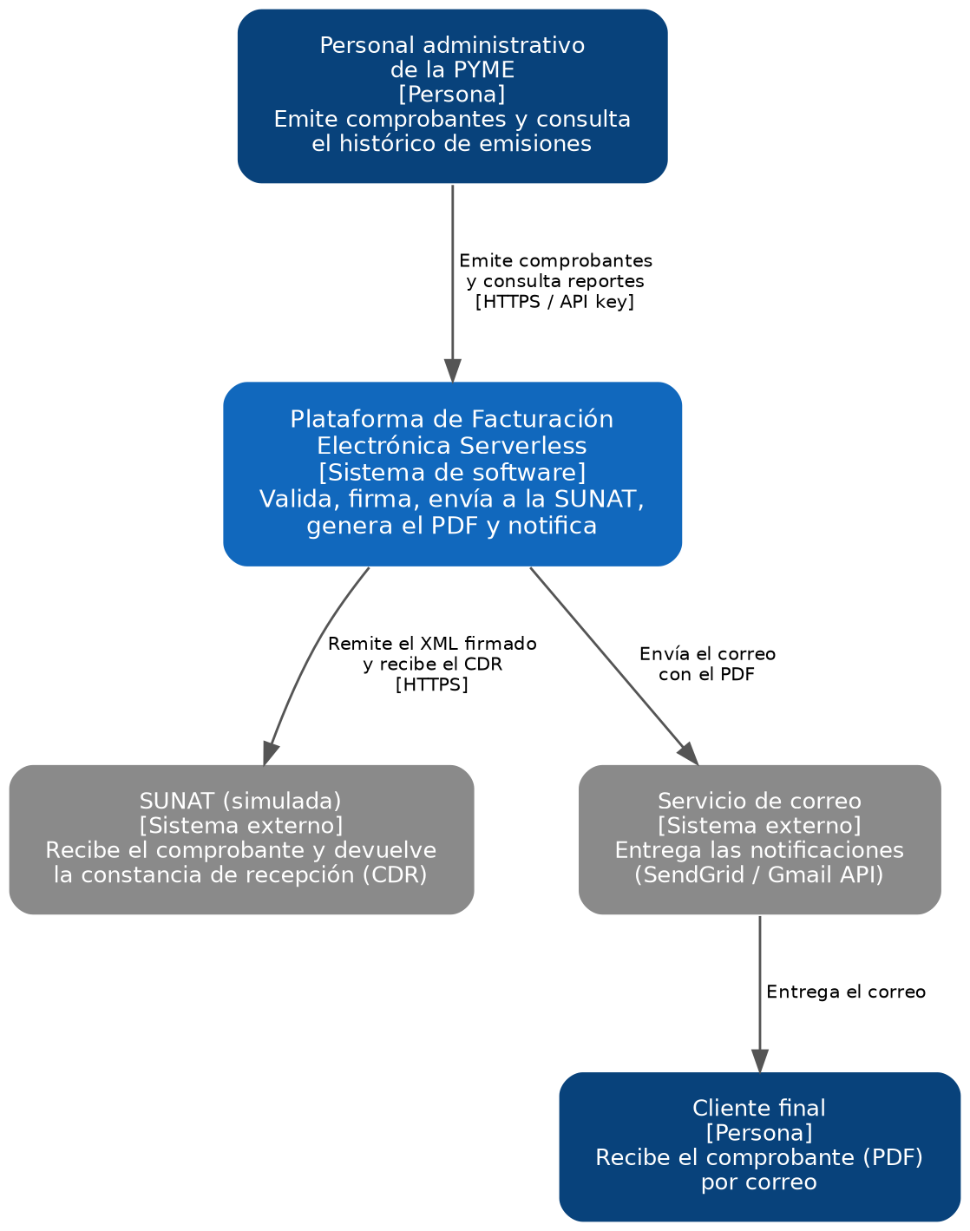
Figura 2. Modelo C4 – Nivel 1: contexto del sistema
Fuente: Elaboración propia.

3.2.2. Nivel 2 – Diagrama de contenedores
El nivel 2 descompone la plataforma en sus contenedores desplegables (API, funciones, workflow, mensajería, bases de datos y backoffice) y muestra cómo se comunican.
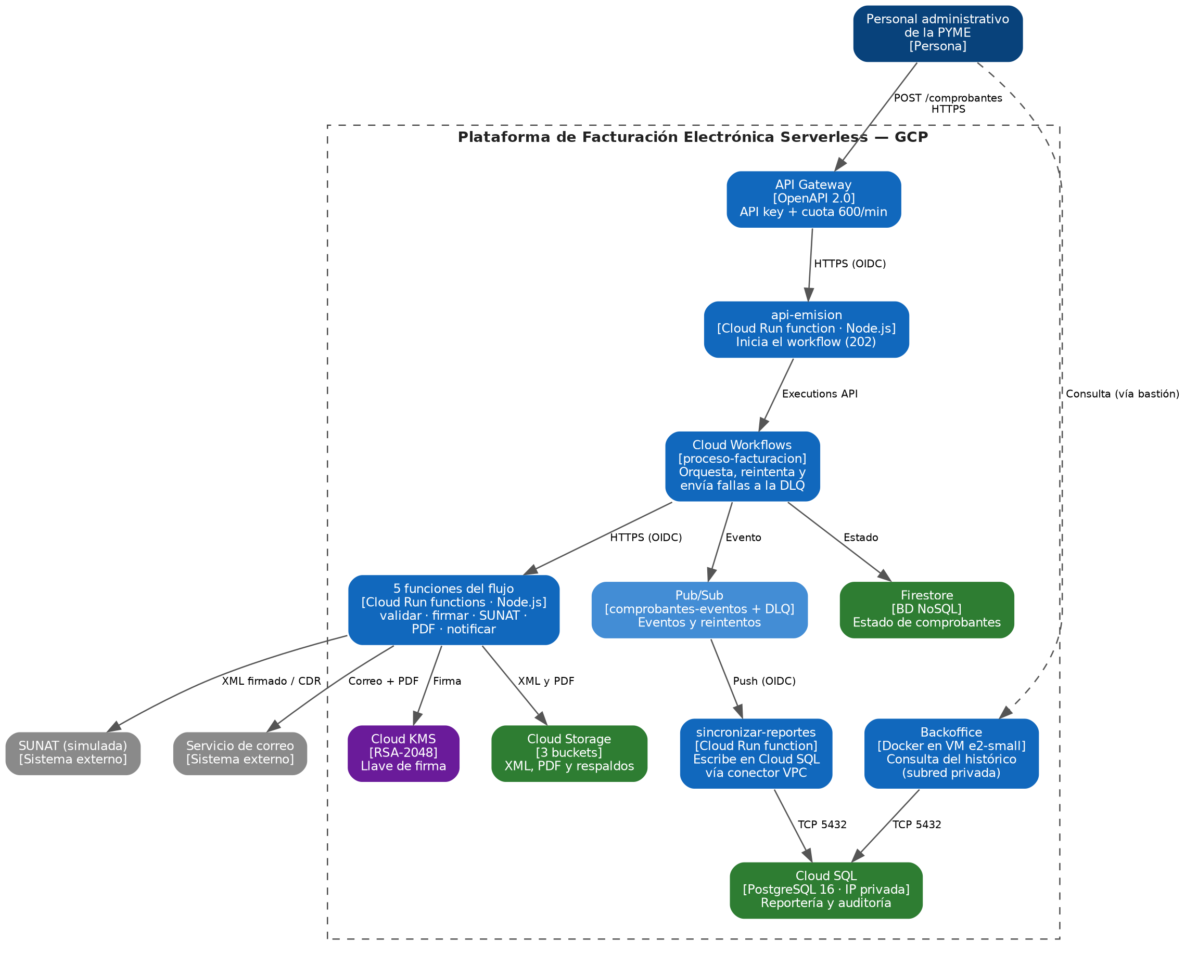
Figura 3. Modelo C4 – Nivel 2: contenedores
Fuente: Elaboración propia.

3.3. Arquitectura de despliegue cloud
El diagrama coincide con los recursos definidos en el código Terraform del repositorio (carpeta infra/terraform). La capa serverless (funciones, Cloud Workflows, Pub/Sub, API Gateway y monitoreo) también está definida en Terraform (serverless.tf, messaging.tf, workflow.tf, gateway.tf y monitoring.tf) y se despliega y valida en el APF3.
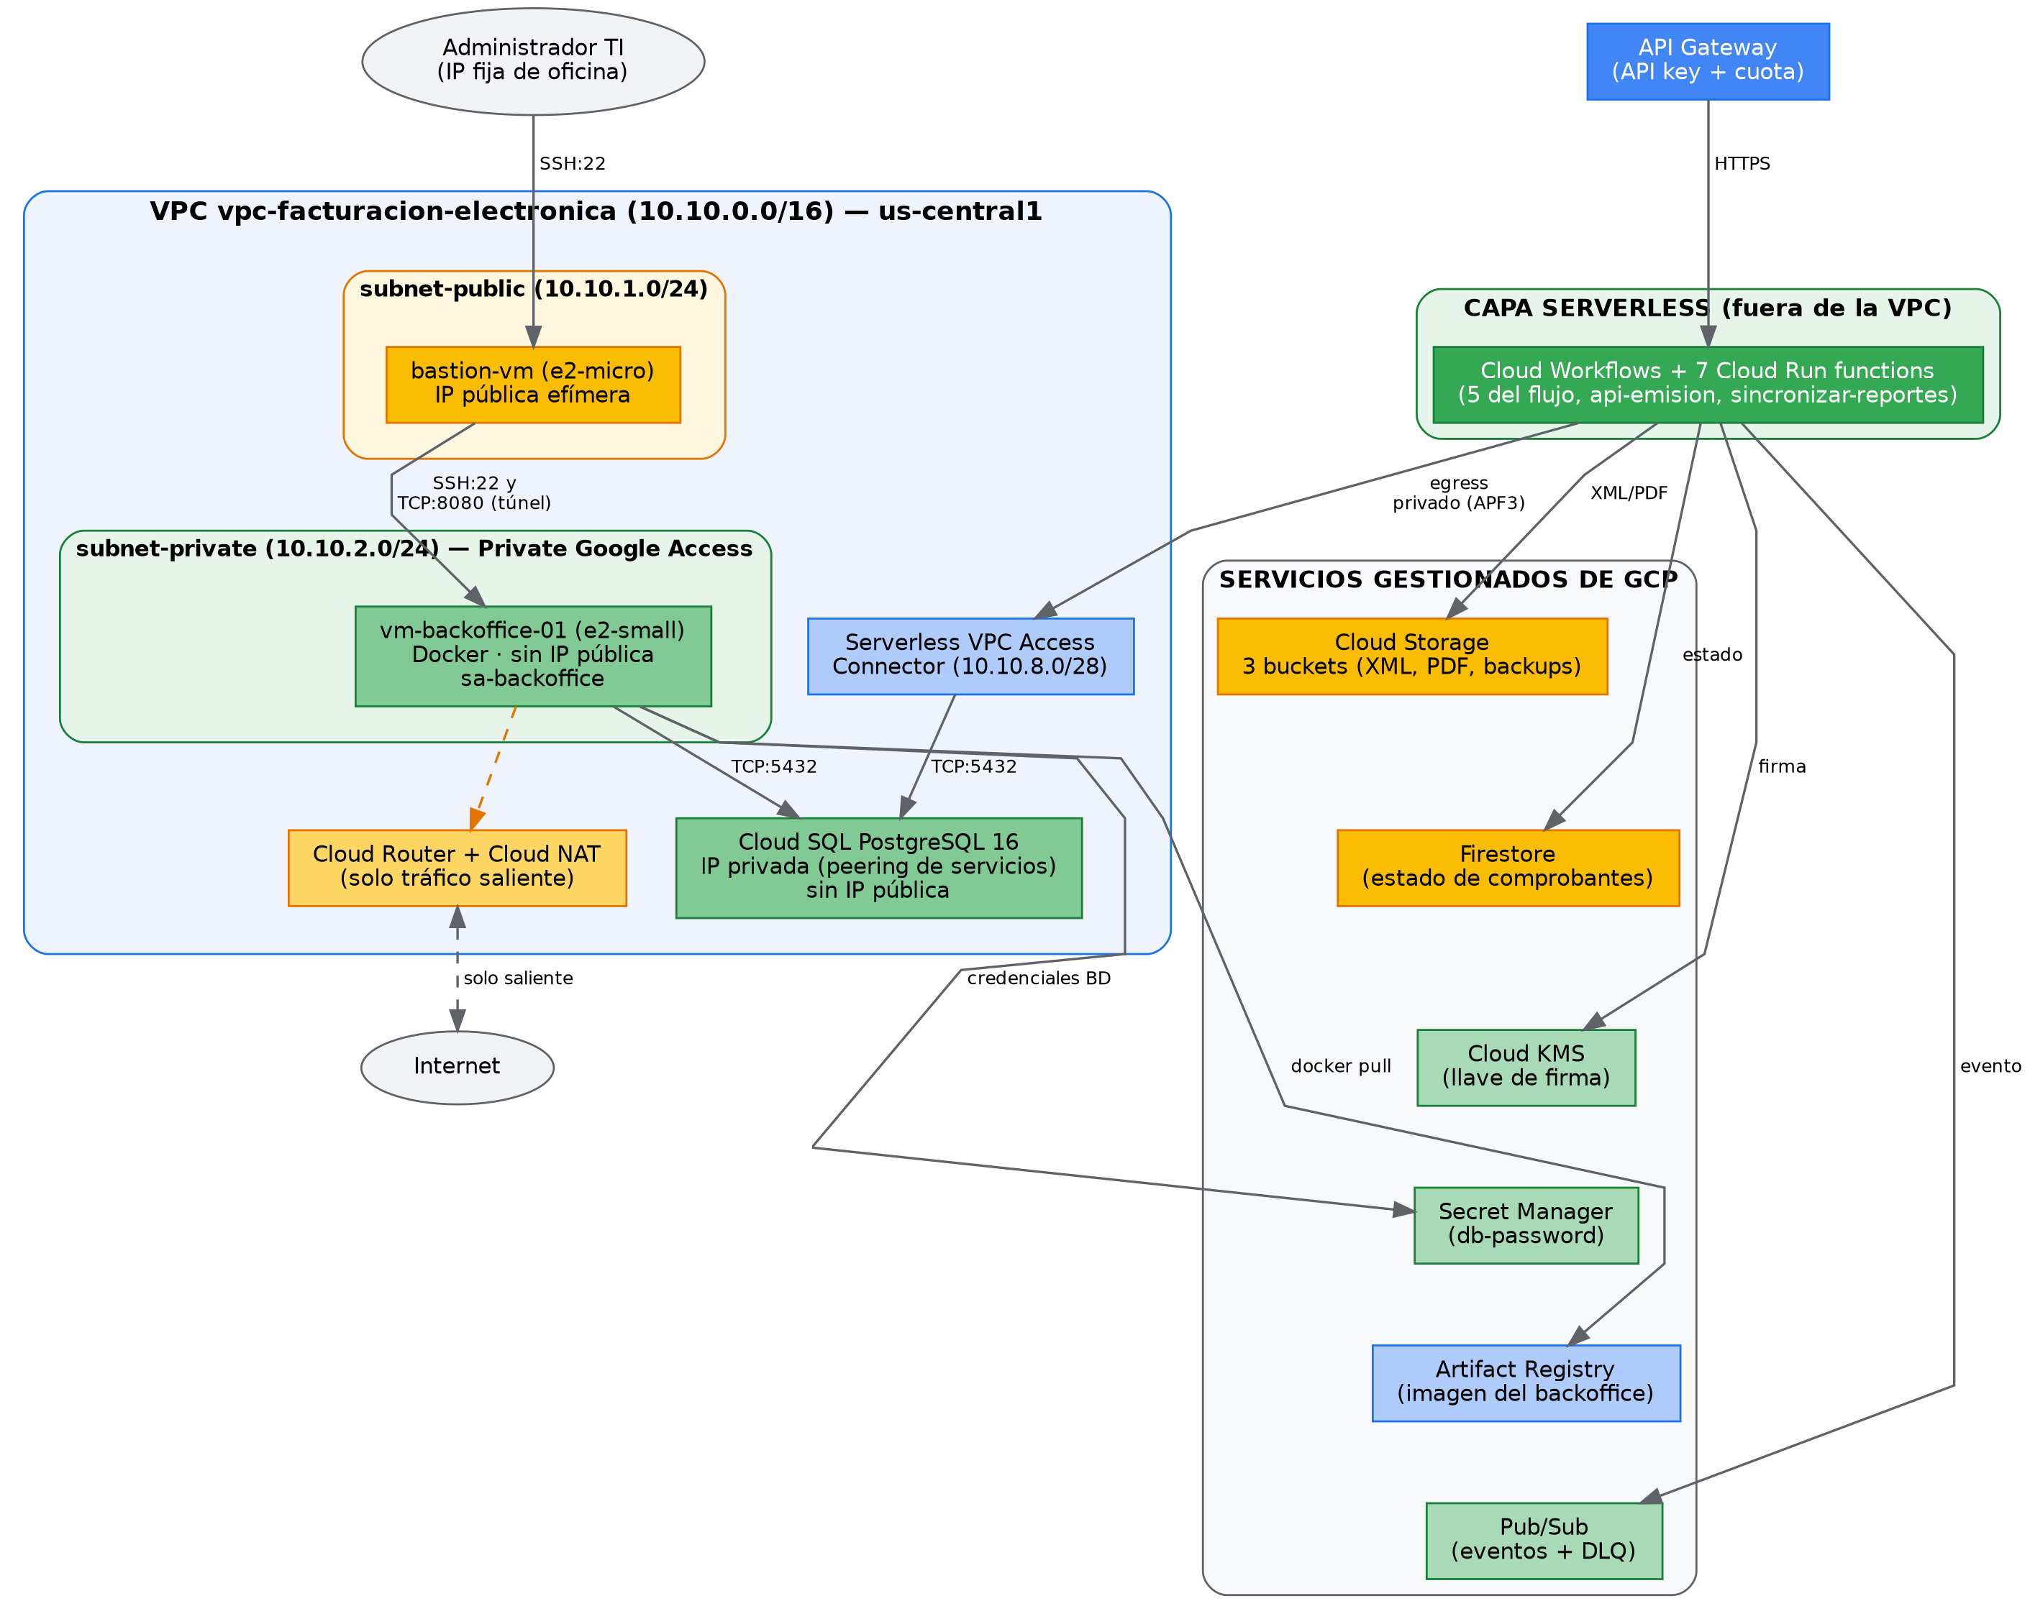
Figura 4. Arquitectura de despliegue en Google Cloud Platform
Fuente: Elaboración propia.

3.4. Descripción y justificación de componentes
Tabla 6. Componentes, dimensionamiento y justificación
Componente | Servicio / tecnología | Dimensionamiento | Alternativa descartada | Justificación
Entrada API | API Gateway | Gestionado; cuota de 600 solicitudes/min | Exponer las funciones directamente | API key y cuota centralizadas; las funciones no quedan públicas (acceso por IAM)
Funciones de negocio | Cloud Run functions (Node.js 20) | 256 MiB; de 0 a 20 instancias por función (máx. 5 en sincronizar-reportes) | Kubernetes (GKE) o VMs | Pago por ejecución y escala a cero; GKE añade costo fijo del plano de control y complejidad operativa
Orquestación | Cloud Workflows | Gestionado | Orquestar dentro de una función | Flujo visible, con reintentos y manejo de errores declarativos
Mensajería | Pub/Sub (push + DLQ) | 2 topics y 2 suscripciones; 5 intentos antes de la DLQ | Llamada síncrona entre servicios | Desacopla la sincronización con Cloud SQL y conserva los mensajes fallidos para reproceso
Backoffice | Compute Engine e2-small + Docker | 2 vCPU compartidas, 2 GB RAM, disco de 20 GB | Cloud Run (más simple y barato) | Se elige IaaS para operar en la subred privada con acceso por bastión y demostrar red y firewall; la imagen Docker permite migrar a Cloud Run si se requiere
Bastión | Compute Engine e2-micro | 2 vCPU compartidas, 1 GB RAM, disco de 10 GB | Identity-Aware Proxy o VPN | Costo mínimo y simplicidad; IAP se plantea como mejora
Base relacional | Cloud SQL PostgreSQL 16 (db-f1-micro) | 0.6 GB RAM, IP privada | PostgreSQL instalado en una VM | Servicio gestionado: respaldos, parches y PITR sin administración
Base NoSQL | Firestore (modo nativo) | Gestionado | Usar Cloud SQL también para el estado operativo | Escala automática y baja latencia para el estado en tiempo real
Almacenamiento | Cloud Storage | 3 buckets: 2 Standard y 1 Nearline | Disco persistente en una VM | Durabilidad, versionado y costo por GB
Llaves y secretos | Cloud KMS y Secret Manager | 1 llave RSA-2048 y 1 secreto | Variables en archivos .env dentro del repositorio | Custodia segura y control de acceso por IAM
Fuente: Elaboración propia.

3.5. Decisiones de arquitectura
Tabla 7. Registro de decisiones de arquitectura (ADR)
ADR | Decisión | Contexto / alternativas | Consecuencias
ADR-01 | Usar arquitectura serverless (Cloud Run functions y Workflows) para el flujo de facturación | Alternativas: Kubernetes (GKE) o VMs con un monolito. La demanda es muy variable (picos de fin de mes). | Costo ≈ 0 en inactividad y autoescalado; menor control del entorno de ejecución y límites de tiempo por invocación.
ADR-02 | Usar una base de datos gestionada (Cloud SQL) en lugar de PostgreSQL en una VM | Evitar administrar parches, respaldos y réplicas. | Mayor costo por hora que una VM pequeña, pero RPO y RTO más sencillos de cumplir.
ADR-03 | Ejecutar el backoffice en una VM con Docker dentro de la subred privada, accesible por bastión | Alternativas: Cloud Run o una VM con IP pública. | Demuestra red privada y mínimo privilegio; exige operar y parchear la VM.
ADR-04 | Usar Terraform como Infraestructura como Código | Alternativas: consola de GCP o scripts de gcloud. | Despliegues reproducibles y versionados; requiere gestionar el estado y cerrar con terraform destroy.
ADR-05 | Firmar con una llave asimétrica de Cloud KMS (hash SHA-256 de respaldo en pruebas locales) | No se dispone de un certificado digital emitido por una entidad certificadora. | La firma es verificable con la llave pública de KMS, pero no equivale a un certificado X.509 reconocido por la SUNAT; en producción se requeriría uno.
ADR-06 | Sincronizar Cloud SQL de forma asíncrona (Pub/Sub + función con conector VPC) | Workflows no puede alcanzar recursos de la red privada y escribir directo en la base acoplaría el flujo principal a Cloud SQL. | Consistencia eventual (segundos) entre Firestore y Cloud SQL; reintentos y DLQ ante fallos.
ADR-07 | Desplegar en la región us-central1 | Alternativa: southamerica-east1 (São Paulo). | Menor costo; mayor latencia desde el Perú, aceptable para el prototipo.
Fuente: Elaboración propia.

4. Planificación del proyecto
APF1 Criterio de rúbrica: Planificación del trabajo y sustentación oral

4.1. Estructura de desglose del trabajo (EDT/WBS)
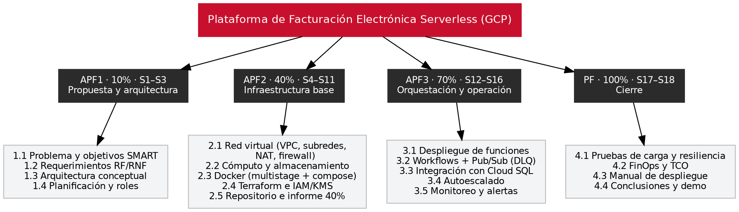
Figura 5. Estructura de desglose del trabajo (EDT)
Fuente: Elaboración propia.

4.2. Cronograma
Tabla 8. Cronograma de actividades por hito
Hito | Actividad principal | Responsable | Semana inicio | Semana fin | Entregable
APF1 | Propuesta, requerimientos y arquitectura conceptual | Todo el equipo | S1 | S3 | Informe 10% + sustentación
APF2 | Red virtual, cómputo, almacenamiento, Docker, IaC y repositorio | Aldo (red e IaC), Anderson (cómputo y datos), Edson (Docker), Rubi (repositorio e informe) | S4 | S11 | Informe 40% + repositorio
APF3 | Orquestación, integración, escalabilidad y monitoreo | Edson y Aldo (orquestación), Anderson (integración de datos), Rubi (monitoreo) | S12 | S16 | Informe 70% + demo
PF | Pruebas de carga y resiliencia, FinOps, manual de despliegue y conclusiones | Rubi (pruebas y FinOps) y todo el equipo | S17 | S18 | Informe 100% + demo en vivo
Fuente: Elaboración propia.

4.3. Roles y responsabilidades
Tabla 9. Matriz de roles del equipo
Integrante | Rol | Responsabilidades principales
Edson Giancarlo Sosa Llave (U22231229) | Líder de proyecto / Desarrollador backend | Coordinación, requerimientos, lógica de negocio en Cloud Run functions y Workflows, contenerización con Docker y documentación técnica
Aldo Lenny Alanya Lopez (U22222392) | Arquitecto cloud / Redes, seguridad y DevOps (IaC) | Diseño de arquitectura, VPC, firewall, IAM y KMS, Terraform y despliegue
Anderson Alfaro Muñoz (U21209775) | Ingeniero de datos / Persistencia | Cloud SQL, Firestore y Cloud Storage; modelo de datos, respaldos y conexión privada
Rubi Pereda Reyes (U22208537) | Observabilidad, QA y FinOps; responsable del repositorio | Repositorio Git y Pull Requests, pruebas, monitoreo, costos y consolidación del informe
Fuente: Elaboración propia.

4.4. Gestión de riesgos
Tabla 10. Matriz de riesgos
Riesgo | Probabilidad | Impacto | Mitigación
Agotar el crédito de la cuenta educativa (Free Trial) | Media | Alto | Alertas de presupuesto, tipos de máquina pequeños y terraform destroy al terminar cada sesión
Exposición accidental de credenciales en el repositorio | Media | Alto | .gitignore, Secret Manager, .env.example sin valores reales y revisión de Pull Requests
Cambio de la IP pública del administrador (pérdida de acceso SSH al bastión) | Media | Medio | Variable admin_ip actualizable con terraform apply; evaluar Identity-Aware Proxy
Fallas o demoras en el aprovisionamiento (APIs sin habilitar, cuotas, peering de Cloud SQL) | Media | Medio | Lista de APIs en el manual de despliegue, terraform plan previo y revisión de cuotas
Recursos olvidados encendidos que generan costo (Cloud SQL, NAT, conector) | Media | Medio | Checklist de cierre, terraform destroy y presupuesto con alertas al 50%, 90% y 100%
Desbalance de carga o indisponibilidad de un integrante | Baja | Medio | Todos conocen la solución completa; revisión cruzada mediante Pull Requests
Fuente: Elaboración propia.

5. Infraestructura base: red, cómputo y almacenamiento
APF2 Criterio de rúbrica: Topología de red virtual · Aprovisionamiento de cómputo y almacenamiento

5.1. Topología de red virtual (VPC/VNet)
La VPC vpc-facturacion-electronica se crea en modo personalizado (sin subredes automáticas) con el rango 10.10.0.0/16. En GCP la VPC es global y las subredes son regionales: todas se ubican en us-central1 y las VMs en la zona us-central1-a. La capa de aplicación (backoffice) y la de datos (Cloud SQL) no tienen IP pública; solo el bastión es accesible desde Internet y únicamente desde la IP del administrador.
Tabla 11. Diseño de subredes
Subred | Tipo | CIDR | Zona de disponibilidad | Recursos alojados
subnet-public | Pública | 10.10.1.0/24 | us-central1 (VM en us-central1-a) | bastion-vm
subnet-private | Privada | 10.10.2.0/24 | us-central1 (VM en us-central1-a) | vm-backoffice-01 (sin IP pública); Private Google Access habilitado
sql-private-ip-range | Aislada | /16 reservado (peering de servicios privados) | Administrada por Google | Cloud SQL (solo IP privada)
Subred del conector | Dedicada | 10.10.8.0/28 | us-central1 | Serverless VPC Access Connector (usado por sincronizar-reportes)
Fuente: Elaboración propia.

5.2. Tablas de ruteo y puertas de enlace
En GCP las rutas pertenecen a la VPC y no a cada subred: la red crea automáticamente una ruta por subred y una ruta por defecto hacia la puerta de enlace de Internet. Una instancia solo puede usar esa ruta para salir si tiene IP externa; las instancias de la subred privada, que no la tienen, salen únicamente a través de Cloud NAT.
Tabla 12. Tablas de ruteo y puertas de enlace
Tabla de ruteo | Subredes asociadas | Destino | Target
default-route (de sistema) | Toda la VPC; efectiva solo para instancias con IP externa (bastion-vm) | 0.0.0.0/0 | default-internet-gateway
Rutas de subred (de sistema) | subnet-public y subnet-private | 10.10.1.0/24 y 10.10.2.0/24 | Local (red de la VPC)
Cloud NAT nat-facturacion (cr-facturacion) | subnet-private | 0.0.0.0/0 (solo tráfico saliente) | NAT con IP externa asignada automáticamente
Peering de servicios privados | VPC ↔ servicios de Google (Cloud SQL) | sql-private-ip-range (/16) | VPC peering (servicenetworking)
Fuente: Elaboración propia.
[Insertar captura de la consola de GCP: VPC network → Rutas, subredes y Cloud NAT]
Figura 6. Evidencia de la VPC, subredes y rutas en la consola
Fuente: Elaboración propia.

5.3. Cómputo
Tabla 13. Recursos de cómputo aprovisionados
Recurso | Tipo / tamaño | SO / imagen | Subred | Función
bastion-vm | e2-micro (2 vCPU compartidas, 1 GB RAM) | Debian 12 | subnet-public (IP pública efímera) | Salto SSH para administración
vm-backoffice-01 | e2-small (2 vCPU compartidas, 2 GB RAM) | Debian 12 + Docker Engine | subnet-private (sin IP pública) | Ejecuta el contenedor del backoffice
Fuente: Elaboración propia.

5.4. Almacenamiento y bases de datos
Tabla 14. Recursos de almacenamiento y persistencia
Recurso | Tipo | Capacidad / clase | Cifrado | Respaldo
<project_id>-comprobantes-xml | Cloud Storage (objetos) | Standard | Sí, por defecto (clave gestionada por Google, AES-256) | Versionado habilitado
<project_id>-comprobantes-pdf | Cloud Storage (objetos) | Standard | Sí, por defecto (clave gestionada por Google, AES-256) | Versionado habilitado
<project_id>-backups-sql | Cloud Storage (objetos) | Nearline; eliminación a los 90 días | Sí, por defecto (clave gestionada por Google, AES-256) | Ciclo de vida de 90 días
cloud-sql-facturacion | BD relacional PostgreSQL 16 | db-f1-micro, IP privada | Sí, por defecto | Respaldo diario (03:00) y PITR
(default) | Firestore (BD NoSQL, modo nativo) | Gestionada, us-central1 | Sí, por defecto | Gestionado por Google
Fuente: Elaboración propia.
[Insertar capturas de la consola: instancias en estado RUNNING (IP interna y sin IP externa en la VM privada), buckets y Cloud SQL sin IP pública]
Figura 7. Evidencia de cómputo y almacenamiento operativos
Fuente: Elaboración propia.

6. Contenerización e Infraestructura como Código
APF2 Criterio de rúbrica: Contenerización (Docker) · Repositorio de código y documentación

6.1. Contenerización de componentes
El backoffice (panel de reportería de la PYME que consulta Cloud SQL) se empaqueta como imagen Docker con un build multi-stage de dos etapas: la etapa deps instala solo las dependencias de producción con npm ci --omit=dev y la etapa runtime parte de la misma imagen base ligera (node:20-alpine) y copia únicamente las dependencias y el código fuente. Así se separa la instalación de dependencias de la ejecución, se aprovecha el caché de capas, no se incluyen archivos de desarrollo y el proceso corre con un usuario sin privilegios (node). Como la aplicación no tiene un paso de compilación, la reducción de tamaño frente a un build de una sola etapa es moderada; el beneficio principal es la menor superficie de ataque y un build más rápido.
Variables de entorno: DB_HOST, DB_PORT, DB_NAME, DB_USER, DB_PASSWORD y PORT se entregan en tiempo de ejecución (archivo .env local ignorado por Git, docker-compose o Secret Manager en la nube); .env.example documenta los nombres sin valores reales.
Tabla 15. Imágenes de contenedor
Servicio | Imagen base | Multi-stage | Tamaño final | Registro | Puerto
backoffice | node:20-alpine | Sí (2 etapas: deps y runtime) | [Registrar con docker images] | Artifact Registry | 8080
db (solo local) | postgres:16-alpine | No aplica (imagen oficial) | [Registrar con docker images] | Docker Hub | 5432
Cloud Run functions (7) | Buildpacks de Node.js 20 gestionados por GCP | No aplica (sin Dockerfile propio) | Gestionado por GCP | Gestionado por GCP | 8080 (interno)
Fuente: Elaboración propia.
Código 1. Dockerfile del backoffice (backoffice/Dockerfile)
# ---------- Etapa 1: Dependencias ----------
FROM node:20-alpine AS deps
WORKDIR /app
COPY package*.json ./
RUN npm ci --omit=dev

# ---------- Etapa 2: Runtime (imagen ligera) ----------
FROM node:20-alpine AS runtime
WORKDIR /app
ENV NODE_ENV=production
COPY --from=deps /app/node_modules ./node_modules
COPY package*.json ./
COPY src ./src
EXPOSE 8080
USER node
CMD ["node", "src/server.js"]

6.2. Ejecución multi-contenedor
La verificación local se realiza con Docker Compose (backoffice/docker-compose.yml): el servicio backoffice se construye desde el Dockerfile y el servicio db usa postgres:16-alpine con un volumen persistente (pgdata). db define un healthcheck (pg_isready) y backoffice declara depends_on con condition: service_healthy, de modo que la aplicación arranca solo cuando la base de datos acepta conexiones. Ambos contenedores se comunican por la red interna de Compose usando el nombre de servicio db como host. En la nube, la misma imagen se publica en Artifact Registry y se ejecuta en vm-backoffice-01 con docker run, leyendo la contraseña desde Secret Manager.
Código 2. docker-compose.yml del backoffice (verificación local multicontenedor)
version: "3.9"

services:
backoffice:
build: .
image: facturacion-backoffice:local
ports:
- "8080:8080"
environment:
- DB_HOST=db
- DB_PORT=5432
- DB_NAME=facturacion
- DB_USER=${DB_USER:-app_user}
- DB_PASSWORD=${DB_PASSWORD:-changeme}
- PORT=8080
depends_on:
db:
condition: service_healthy

db:
image: postgres:16-alpine
environment:
- POSTGRES_DB=facturacion
- POSTGRES_USER=${DB_USER:-app_user}
- POSTGRES_PASSWORD=${DB_PASSWORD:-changeme}
volumes:
- pgdata:/var/lib/postgresql/data
healthcheck:
test: ["CMD-SHELL", "pg_isready -U ${DB_USER:-app_user}"]
interval: 5s
timeout: 5s
retries: 5

volumes:
pgdata:

[Insertar captura de "docker compose ps" y de los logs: contenedores backoffice y db en ejecución, y respuesta de /health]
Figura 8. Ejecución local multicontenedor (Docker Compose)
Fuente: Elaboración propia.
[Insertar captura de "docker ps" en vm-backoffice-01 y de la respuesta de /health desde el bastión]
Figura 9. Ejecución del contenedor en vm-backoffice-01 (nube)
Fuente: Elaboración propia.

6.3. Infraestructura como Código (IaC)
Tabla 16. Archivos de Infraestructura como Código y recursos que aprovisionan
Archivo / módulo | Herramienta | Recursos que aprovisiona
infra/terraform/provider.tf y variables.tf | Terraform (proveedores google, google-beta y archive) | Configuración de proveedores y variables (project_id, region, zone, admin_ip, db_password, kms_suffix, alert_email, sunat_fail_rate)
infra/terraform/network.tf | Terraform | VPC, subredes pública y privada, Cloud Router, Cloud NAT, rango de peering y Serverless VPC Access Connector
infra/terraform/firewall.tf | Terraform | 4 reglas de firewall: SSH al bastión, SSH bastión→backoffice, aplicación 8080 desde el bastión y denegación explícita
infra/terraform/compute.tf y scripts/install-docker.sh | Terraform + Bash | bastion-vm, vm-backoffice-01 (con Docker instalado por startup script) y repositorio de Artifact Registry
infra/terraform/storage.tf | Terraform | 3 buckets de Cloud Storage, Cloud SQL (IP privada) con su base y usuario, y Firestore
infra/terraform/security.tf | Terraform | Key ring y llave asimétrica de Cloud KMS; secreto db-password en Secret Manager
infra/terraform/iam.tf | Terraform | Cuentas de servicio (sa-backoffice, sa-functions, sa-workflow, sa-api, sa-sync, sa-gateway y sa-push) con roles de mínimo privilegio
infra/terraform/serverless.tf | Terraform | 7 Cloud Run functions (empaquetadas con archive_file), bucket de código fuente y permisos de invocación por función
infra/terraform/messaging.tf | Terraform | Topics comprobantes-eventos y comprobantes-dlq, suscripción push con reintentos y DLQ, y permisos del agente de Pub/Sub
infra/terraform/workflow.tf | Terraform | Workflow proceso-facturacion, con las URL de las funciones inyectadas en el YAML
infra/terraform/gateway.tf y api/openapi.yaml.tftpl | Terraform + OpenAPI 2.0 | API Gateway con API key, cuota de 600 solicitudes/min y ruta /health
infra/terraform/monitoring.tf | Terraform | Canal de correo, 6 políticas de alerta, uptime check, métrica basada en logs y dashboard
infra/terraform/outputs.tf | Terraform | IPs, buckets, URL del gateway, URL de las funciones, cuentas de servicio y llave KMS
workflows/proceso-facturacion.workflow.yaml | Cloud Workflows (YAML) | Orquestación del flujo con reintentos, registro en Firestore, evento y DLQ
backoffice/Dockerfile y docker-compose.yml | Docker / Compose | Imagen del backoffice y ejecución multicontenedor local
tests/load y tests/resilience | k6, Bash y Python | Pruebas de carga (PC01 a PC03), de resiliencia (PR01 a PR03) y cálculo del p95 de Workflows
Fuente: Elaboración propia.

6.4. Repositorio de código
URL: [https://github.com/organizacion/proyecto]
facturacion-electronica-cloud/
├── README.md · .gitignore
├── docs/ # informe técnico y diagramas
├── infra/terraform/ # Infraestructura como Código
│ ├── provider.tf · variables.tf · outputs.tf
│ ├── network.tf · firewall.tf · compute.tf · storage.tf
│ ├── security.tf · iam.tf
│ ├── serverless.tf · messaging.tf · workflow.tf
│ ├── gateway.tf · monitoring.tf
│ └── scripts/install-docker.sh
├── api/openapi.yaml.tftpl # definición de la API (API Gateway)
├── functions/ # 7 Cloud Run functions (index.js, test.js)
│ ├── validar-comprobante/ · firmar-generar-xml/
│ ├── enviar-sunat/ · generar-pdf/ · notificar-cliente/
│ └── api-emision/ · sincronizar-reportes/
├── backoffice/ # componente contenerizado
│ ├── Dockerfile · docker-compose.yml · .env.example
│ └── src/ (server.js, db.js, routes/)
├── workflows/proceso-facturacion.workflow.yaml
└── tests/
├── load/ (k6-emision.js, calcular-p95.py)
└── resilience/ (pr01, pr02 y pr03)
Buenas prácticas: se usa Conventional Commits (feat, fix, infra, docs, chore), una rama por funcionalidad (feat/<módulo>) y Pull Requests revisados por al menos un compañero antes de integrar a main, para mantener trazabilidad entre requerimiento, código y responsable. Nunca se versionan credenciales: .gitignore excluye .env, *.tfstate y *.tfvars, y el repositorio solo contiene .env.example.

7. Seguridad y conectividad
APF2 / PF Criterio de rúbrica: Diseño de red (mínimo privilegio) · Arquitectura segura

7.1. Reglas de firewall / Security Groups
Tabla 17. Reglas de Security Groups / NSG
Security Group | Dirección | Protocolo / puerto | Origen / destino | Justificación
fw-allow-ssh-bastion | Entrada | TCP 22 | IP fija del administrador (admin_ip /32) → etiqueta bastion | Único punto de entrada administrativo, restringido a una IP
fw-allow-ssh-bastion-to-backoffice | Entrada | TCP 22 | Etiqueta bastion → etiqueta backoffice | Administrar la VM privada solo desde el bastión
fw-allow-app-from-bastion | Entrada | TCP 8080 | Etiqueta bastion → etiqueta backoffice | Acceso a la aplicación mediante túnel SSH desde el bastión
fw-deny-all | Entrada | Todos | 0.0.0.0/0 → todos los recursos (prioridad 65534) | Denegar de forma explícita todo lo no permitido
Cloud SQL (sin regla de ingreso) | Entrada | TCP 5432 | VM backoffice y conector serverless → Cloud SQL (IP privada) | La instancia no tiene IP pública: solo es alcanzable desde la red privada
Fuente: Elaboración propia.
GCP evalúa las reglas por prioridad: las de permiso (1000) prevalecen sobre la denegación explícita (65534). Las reglas hacen referencia a etiquetas de red en lugar de rangos IP siempre que es posible. La salida (egress) se mantiene en su valor por defecto (permitida); restringirla a destinos concretos queda como mejora futura.

7.2. Gestión de identidades y accesos (IAM)
Tabla 18. Identidades y permisos IAM
Rol / identidad | Asignado a | Permisos (políticas) | Justificación
sa-backoffice | VM vm-backoffice-01 | cloudsql.client, artifactregistry.reader, logging.logWriter, monitoring.metricWriter y secretmanager.secretAccessor (solo sobre db-password) | Conectarse a Cloud SQL, descargar la imagen, enviar logs y métricas y leer su secreto, sin permisos de administración
sa-functions | 5 funciones del flujo | cloudkms.signerVerifier (solo sobre la llave de firma) y storage.objectAdmin (solo en los buckets XML y PDF) | Firmar y guardar comprobantes, limitado a sus propios recursos
sa-workflow | Cloud Workflows | run.invoker sobre las 5 funciones del flujo, datastore.user, pubsub.publisher en los 2 topics y logging.logWriter | Orquestar el flujo, registrar el estado y publicar eventos
sa-api | Función api-emision | workflows.invoker (a nivel de proyecto; mejora: restringirlo al workflow) | Iniciar ejecuciones del workflow
sa-sync | Función sincronizar-reportes | secretmanager.secretAccessor (solo sobre db-password) | Leer la contraseña para escribir en Cloud SQL
sa-gateway | API Gateway | run.invoker solo sobre api-emision | Invocar únicamente la función de entrada
sa-push | Suscripción push de Pub/Sub | run.invoker solo sobre sincronizar-reportes (el agente de Pub/Sub recibe serviceAccountTokenCreator sobre esta cuenta) | Entregar eventos solo a su función consumidora
Editor del proyecto | Integrantes del equipo (Aldo, Edson, Anderson y Rubi) | roles/editor | Permite desplegar y revisar recursos durante el desarrollo; se recomienda reducirlo a roles específicos al cierre del proyecto
Fuente: Elaboración propia.

7.3. Cifrado, llaves y certificados
Cifrado en tránsito: el API Gateway expone solo HTTPS (TLS 1.2 o superior) y la comunicación entre servicios gestionados de Google viaja cifrada; el acceso administrativo usa SSH con llaves y la conexión a Cloud SQL se realiza por IP privada, sin exposición a Internet.
Cifrado en reposo: Cloud Storage, Cloud SQL, Firestore y los discos de las VMs se cifran por defecto con claves gestionadas por Google (AES-256). Para la firma digital se aprovisiona en Cloud KMS una llave asimétrica RSA-2048 (key-firma-comprobantes) cuyo uso queda restringido a sa-functions; la función firmar-generar-xml firma con ella cuando KMS_KEY_VERSION está definida (en la nube) y usa un hash SHA-256 de respaldo en pruebas locales.
Gestión de secretos: la contraseña de la base de datos se guarda en Secret Manager (secreto db-password) y solo puede leerla sa-backoffice. En la VM se obtiene en tiempo de ejecución con: gcloud secrets versions access latest --secret=db-password. Los archivos .env no se versionan y el estado de Terraform (que contiene valores sensibles) se excluye del repositorio con *.tfstate en .gitignore.

7.4. Conectividad externa
Acceso administrativo: SSH al bastión desde una IP fija; como mejora se plantea Identity-Aware Proxy (IAP) para eliminar la IP pública del bastión.
Salida a Internet: la subred privada sale únicamente mediante Cloud NAT (solo tráfico saliente); para integrar la SUNAT real se podría reservar una IP estática para el NAT.
Servicios de Google: Cloud SQL se conecta por peering de servicios privados (Private Services Access) y las VMs usan Private Google Access para llegar a Artifact Registry y Secret Manager sin salir a Internet.
API y DNS: el API Gateway exige API key en POST /comprobantes y aplica una cuota de 600 solicitudes por minuto (api/openapi.yaml.tftpl); /health es público para el uptime check. JWT queda como mejora (requiere un proveedor de identidad). No se requiere VPN site-to-site, CDN ni DNS propio.

8. Orquestación e integración de servicios
APF3 Criterio de rúbrica: Orquestación y despliegue avanzado · Integración y comunicación inter-servicios
Estado: diseño y código listos en el repositorio; las capturas de ejecución se completan en el APF3.

8.1. Plataforma de orquestación
La capa serverless se orquesta con Cloud Workflows (workflow proceso-facturacion). El API Gateway recibe POST /comprobantes con API key y cuota de 600 solicitudes por minuto y lo enruta a la función api-emision, que inicia la ejecución del workflow y responde 202 con el identificador de ejecución. El workflow invoca en secuencia cinco funciones con autenticación OIDC (validar, firmar y guardar el XML, enviar a la SUNAT simulada, generar y guardar el PDF, y notificar), registra el estado en Firestore mediante el conector nativo y publica un evento en Pub/Sub. Una suscripción push entrega ese evento a sincronizar-reportes, que escribe en Cloud SQL a través del Serverless VPC Access Connector. Cada función solo puede ser invocada por su cliente autorizado, y todos los recursos se crean con Terraform (serverless.tf, messaging.tf, workflow.tf y gateway.tf).
Tabla 19. Recursos de orquestación desplegados
Recurso | Tipo (Deployment / Function / Job…) | Réplicas / memoria | Namespace / ámbito | Descripción
api-facturacion / gw-facturacion | API Gateway (OpenAPI 2.0) | Gestionado | us-central1; API key y cuota de 600/min | Punto de entrada: POST /comprobantes y GET /health
api-emision | Cloud Run function | 256 MiB; 0–20 instancias | Invocable solo por sa-gateway | Valida el cuerpo mínimo e inicia el workflow (202)
proceso-facturacion | Cloud Workflows | Gestionado | us-central1; ejecuta como sa-workflow | Orquesta el flujo con reintentos y envío a la DLQ
validar-comprobante | Cloud Run function | 256 MiB; 0–20 instancias | Invocable solo por sa-workflow | Valida la estructura UBL 2.1 (400 = rechazo de negocio)
firmar-generar-xml | Cloud Run function | 256 MiB; 0–20 instancias | Solo sa-workflow; usa Cloud KMS y Cloud Storage | Genera el XML, lo firma y lo guarda
enviar-sunat | Cloud Run function | 256 MiB; 0–20 instancias | Invocable solo por sa-workflow | SUNAT simulada: devuelve el CDR (con perilla de fallas para pruebas)
generar-pdf | Cloud Run function | 256 MiB; 0–20 instancias | Solo sa-workflow; usa Cloud Storage | Genera el PDF y lo guarda en el bucket
notificar-cliente | Cloud Run function | 256 MiB; 0–20 instancias | Invocable solo por sa-workflow | Envía la notificación al emisor y al receptor
comprobantes-eventos y comprobantes-dlq | Pub/Sub (2 topics) | Gestionado | Proyecto | Eventos de comprobantes procesados y mensajes fallidos
sub-sincronizar-reportes | Suscripción push de Pub/Sub | Reintentos de 10 a 600 s; 5 intentos | Entrega con OIDC (sa-push); DLQ propia | Entrega los eventos a sincronizar-reportes
sincronizar-reportes | Cloud Run function + conector VPC | 256 MiB; 0–5 instancias | Solo sa-push; egress privado | Upsert idempotente en Cloud SQL
Fuente: Elaboración propia.
[Insertar captura de la consola de GCP: Cloud Workflows (proceso-facturacion), Cloud Run (7 funciones), Pub/Sub (topics y suscripciones) y API Gateway]
Figura 10. Estado del clúster / plataforma de orquestación
Fuente: Elaboración propia.

8.2. Integración y flujo de comunicación
Desde el punto de vista del cliente el flujo es asíncrono: la API responde 202 en cuanto el workflow inicia y el procesamiento continúa en segundo plano. Un comprobante inválido (HTTP 400 de validar-comprobante) termina como RECHAZADO sin reintentos; las fallas transitorias (5xx y tiempos de espera) se reintentan con retroceso exponencial (3 a 4 reintentos según el paso); y cualquier falla no controlada publica el comprobante y el error en comprobantes-dlq para su reproceso. La sincronización con Cloud SQL es idempotente (upsert por RUC, serie y número), por lo que un reintento de Pub/Sub no duplica registros.
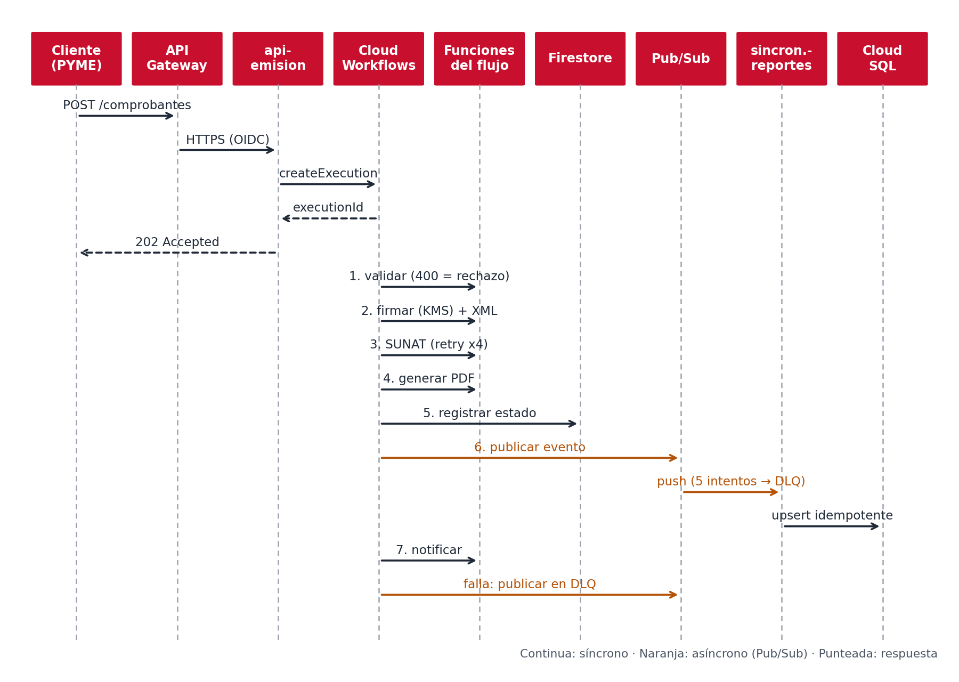
Figura 11. Diagrama de secuencia del flujo principal
Fuente: Elaboración propia.
Tabla 20. Interfaces entre servicios
Origen | Destino | Protocolo | Síncrono / asíncrono | Manejo de errores
Cliente | API Gateway | HTTPS / REST con API key | Síncrono | 401 sin clave válida; 429 al superar la cuota; el cliente reintenta
API Gateway | api-emision | HTTPS con OIDC (sa-gateway) | Síncrono | Tiempo máximo de 30 s; un error 5xx se informa al cliente
api-emision | Cloud Workflows | API de ejecuciones de Workflows | Asíncrono (responde 202) | Error al iniciar: 502 al cliente; reintentos del cliente de Google
Cloud Workflows | Funciones del flujo | HTTPS con OIDC (sa-workflow) | Síncrono | Reintento exponencial ante 5xx o tiempo de espera; 400 = rechazo sin reintento
Funciones del flujo | Cloud KMS y Cloud Storage | API de Google (gRPC / HTTPS) | Síncrono | Reintentos del cliente de Google; error 500 si falla la firma
Cloud Workflows | Firestore | Conector nativo (patch) | Síncrono | Upsert idempotente: un reintento no duplica el documento
Cloud Workflows | Pub/Sub (comprobantes-eventos) | Conector nativo (publish) | Asíncrono | Reintento del conector; el evento queda en el topic
Pub/Sub | sincronizar-reportes | Push HTTPS con OIDC (sa-push) | Asíncrono | Retroceso de 10 a 600 s; tras 5 intentos pasa a comprobantes-dlq
sincronizar-reportes | Cloud SQL | TCP 5432 por el conector VPC | Síncrono | Upsert idempotente; 500 para que Pub/Sub reintente
Cloud Workflows (error) | Pub/Sub (comprobantes-dlq) | Conector nativo (publish) | Asíncrono | Guarda comprobante y error para reproceso manual; alerta por correo
Fuente: Elaboración propia.
Código 3. Fragmento del workflow: reintentos y envío a la DLQ
main:
params: [input]
steps:
- ejecutar:
try:
call: procesar
args:
comprobante: ${input}
result: resultado
except:
as: e
steps:
- publicar_dlq:
call: googleapis.pubsub.v1.projects.topics.publish
args:
topic: ${"projects/" + sys.get_env("GOOGLE_CLOUD_PROJECT_ID") + "/topics/comprobantes-dlq"}
body:
messages:
- data: '${base64.encode(json.encode({"comprobante": input, "error": e}))}'
- fin_error:
return:
estado: "ERROR"
...
- enviar_sunat:
try:
call: http.post
args:
url: __SUNAT_URL__
auth:
type: OIDC
body: ${firmado.body}
result: respuestaSunat
retry:
predicate: ${http.default_retry_predicate}
max_retries: 4
backoff:
initial_delay: 2
max_delay: 30
multiplier: 2

9. Escalabilidad y monitoreo
APF3 Criterio de rúbrica: Escalabilidad y elasticidad · Sistema de monitoreo y telemetría
Estado: diseño y código listos en el repositorio; las capturas y mediciones se completan en el APF3.

9.1. Políticas de autoescalado
Las Cloud Run functions escalan automáticamente desde 0 hasta un máximo por función: 20 instancias en las funciones del flujo y en api-emision, y 5 en sincronizar-reportes para no saturar las conexiones de Cloud SQL (cada instancia usa como máximo 2). Con el mínimo en 0 no hay costo en inactividad. El Serverless VPC Access Connector se mantiene entre 2 y 3 instancias. La VM de backoffice y Cloud SQL no se autoescalan: se dimensionan manualmente y se vigilan con alertas de CPU.
Tabla 21. Políticas de escalado
Componente | Mecanismo | Métrica | Umbral | Mín. | Máx. | Cooldown
Funciones del flujo (5) y api-emision | Autoescalado de Cloud Run (gestionado) | Solicitudes concurrentes por instancia | Gestionado por GCP | 0 | 20 | Gestionado por GCP
sincronizar-reportes | Autoescalado de Cloud Run con tope bajo | Solicitudes concurrentes por instancia | Gestionado por GCP | 0 | 5 | Gestionado por GCP
Serverless VPC Access Connector | Autoescalado por tráfico | Throughput | Gestionado por GCP | 2 | 3 | Gestionado por GCP
Cloud Workflows | Gestionado, sin configuración | Ejecuciones concurrentes | Cuota del servicio | — | — | —
vm-backoffice-01 | Sin autoescalado; escalado vertical manual | CPU | Alerta al 85% por 5 min | 1 | 1 | Manual
Cloud SQL | Sin autoescalado; escalado vertical manual (tier) | CPU | Alerta al 85% por 5 min | 1 | 1 | Manual
Fuente: Elaboración propia.
Código 4. Configuración de autoescalado de las funciones (serverless.tf)
# Autoescalado (Capítulo 9): de 0 a max instancias; el costo es 0 en inactividad
service_config {
min_instance_count = 0
max_instance_count = each.value.max
available_memory = "256M"
timeout_seconds = 60
service_account_email = each.value.sa
ingress_settings = "ALLOW_ALL" # acceso protegido por IAM (solo el invocador autorizado)
environment_variables = each.value.env
vpc_connector = each.value.vpc ? google_vpc_access_connector.connector.id : null
vpc_connector_egress_settings = each.value.vpc ? "PRIVATE_RANGES_ONLY" : null
dynamic "secret_environment_variables" {
for_each = each.value.secret ? [1] : []
content {
key = "DB_PASSWORD"
project_id = var.project_id
secret = google_secret_manager_secret.db_password.secret_id
version = "latest"
}
}
}

9.2. Stack de observabilidad
La observabilidad usa Cloud Monitoring y Cloud Logging, definidos en monitoring.tf: un uptime check de /health a través del API Gateway, seis políticas de alerta con aviso por correo (errores 5xx, latencia p95, mensajes en la DLQ, CPU de Cloud SQL, CPU de la VM y falla del uptime check), una métrica basada en logs de negocio (CDR aceptados) y un dashboard con siete paneles.
Tabla 22. Métricas monitoreadas
Métrica | Tipo (infra / app / negocio) | Fuente | Umbral de alerta | Canal de notificación
Respuestas 5xx de las funciones | Aplicación | run.googleapis.com/request_count | > 5 en 5 min | Correo
Latencia de las funciones (p95) | Aplicación | run.googleapis.com/request_latencies | > 5 000 ms durante 5 min | Correo
Instancias activas de las funciones | Infraestructura | run.googleapis.com/container/instance_count | Sin alerta (evidencia el autoescalado) | Dashboard
CPU de la VM de backoffice | Infraestructura | compute.googleapis.com/instance/cpu/utilization | > 85% durante 5 min | Correo
CPU de Cloud SQL | Infraestructura | cloudsql.googleapis.com/database/cpu/utilization | > 85% durante 5 min | Correo
Mensajes sin procesar en la DLQ | Aplicación | pubsub.googleapis.com/subscription/num_undelivered_messages | > 0 durante 1 min | Correo
Disponibilidad de /health (RNF01) | Aplicación | Uptime check uptime-api-gateway | Falla de la verificación | Correo
CDR aceptados por minuto | Negocio | Métrica basada en logs cdr_aceptados | Sin alerta (indicador de volumen) | Dashboard
Fuente: Elaboración propia.
[Insertar captura del dashboard "Facturación Electrónica Serverless" de Cloud Monitoring durante una prueba de carga]
Figura 12. Dashboard de monitoreo
Fuente: Elaboración propia.

10. Pruebas de carga, resiliencia y tolerancia a fallos
PF Criterio de rúbrica: Pruebas de carga, resiliencia y tolerancia a fallos
Estado: plan de pruebas y scripts listos en el repositorio; los resultados medidos se registran al ejecutarlas.

10.1. Plan de pruebas
Tabla 23. Escenarios de prueba
ID | Escenario | Herramienta | Requerimiento verificado | Criterio de aceptación
PC01 | Carga sostenida: 500 comprobantes/min durante 10 min | k6 (tests/load/k6-emision.js, ESCENARIO=PC01) | RNF02 y RNF03 | API p95 < 2 s, errores < 1% y flujo completo p95 < 5 s (calcular-p95.py)
PC02 | Estrés progresivo hasta 1 500 comprobantes/min en 9 min | k6 (ESCENARIO=PC02) | RNF07 | Las funciones escalan sin superar 20 instancias y con errores < 1%
PC03 | Pico súbito de 50 a 1 500 comprobantes/min en 30 s | k6 (ESCENARIO=PC03) | RNF01 y RNF02 | Ningún comprobante se pierde (termina en SUCCEEDED o en la DLQ) y errores < 1%
PR01 | Falla simulada de vm-backoffice-01 (detener y reiniciar) | gcloud + pr01-falla-vm.sh | RNF05 (RTO) | /health responde nuevamente en menos de 30 min
PR02 | SUNAT simulada no disponible (SUNAT_FAIL_RATE=1) | pr02-falla-sunat.sh | RNF01 | Reintentos del workflow y llegada de los comprobantes a la DLQ con alerta
PR03 | Restauración de Cloud SQL a un punto en el tiempo (PITR) | gcloud sql instances clone (pr03-restaurar-pitr.sh) | RNF04 (RPO) | Datos recuperados con una antigüedad menor a 15 min
AL01 | Verificación de las alertas (5xx, DLQ y CPU) | Cloud Monitoring | RNF01 | La alerta llega por correo en menos de 5 min
Fuente: Elaboración propia.

10.2. Resultados de las pruebas de carga
Los escenarios se ejecutan con k6 (tests/load/k6-emision.js) contra el API Gateway, y el tiempo de procesamiento extremo a extremo se calcula con tests/load/calcular-p95.py a partir de las ejecuciones de Cloud Workflows. Los valores medidos reemplazan los marcadores [medir] de la tabla.
Tabla 24. Resultados de pruebas de carga
Escenario | Usuarios | Duración | Req/s | Latencia prom. | p95 | Errores | ¿Cumple?
PC01 | ≈ 8.3 req/s (500/min) | 10 min | [medir] | [medir] | [medir] | [medir] | [Sí/No]
PC02 | 100 → 1 500 comprobantes/min | 9 min | [medir] | [medir] | [medir] | [medir] | [Sí/No]
PC03 | 50 → 1 500 comprobantes/min | 5 min | [medir] | [medir] | [medir] | [medir] | [Sí/No]
Fuente: Elaboración propia.

10.3. Evidencia de autoescalado
[Insertar gráfico del dashboard "Instancias activas" durante PC02]
Figura 13. Comportamiento del autoescalado durante la prueba de carga
Fuente: Elaboración propia.

10.4. Prueba de tolerancia a fallos
La prueba PR01 detiene la VM de backoffice y mide el tiempo hasta que /health vuelve a responder (tests/resilience/pr01-falla-vm.sh). El contenedor se ejecuta con --restart unless-stopped, por lo que debe iniciar solo al arrancar la VM. Además, PR02 (SUNAT no disponible) verifica los reintentos y la DLQ, y PR03 valida el RPO con la restauración a un punto en el tiempo.
Tabla 25. Línea de tiempo de la falla simulada
Hora | Evento | Evidencia
[hh:mm:ss] | Se detiene vm-backoffice-01 (gcloud compute instances stop) | [Salida del script]
[hh:mm:ss] | Se confirma la caída: la instancia aparece TERMINATED y /health no responde | [Captura de la consola]
[hh:mm:ss] | Se inicia la VM y el contenedor arranca solo (--restart unless-stopped) | [Captura / log]
[hh:mm:ss] | /health responde nuevamente; se calcula el tiempo de recuperación | [Salida del script, en segundos]
Fuente: Elaboración propia.

10.5. Alertas automatizadas
Para verificar las alertas se provoca PR02 (mensajes en la DLQ y respuestas 5xx) y se confirma que el correo llega en menos de 5 minutos.
[Insertar captura de la alerta recibida por correo (mensajes en la DLQ o errores 5xx)]
Figura 14. Alerta disparada durante las pruebas
Fuente: Elaboración propia.

11. Gestión de costos (FinOps)
APF1 (prelim.) / PF Criterio de rúbrica: Monitoreo integral, auditoría y gestión de costos FinOps

11.1. Estimación de costos mensuales
Estimación preliminar a partir de las listas de precios públicas de GCP para us-central1 (valores aproximados y redondeados). Debe contrastarse con la Google Cloud Pricing Calculator (cloud.google.com/products/calculator) antes del APF3.
Tabla 26. Estimación de costos mensuales
Servicio | Configuración | Supuesto de uso | Costo mensual (USD)
Compute Engine – vm-backoffice-01 | e2-small, disco de 20 GB | 730 h/mes (24/7) | ≈ 12 – 14
Compute Engine – bastion-vm | e2-micro, disco de 10 GB | 730 h/mes; puede cubrirse con el nivel gratuito (1 e2-micro en us-central1) | ≈ 0 – 7
Cloud SQL PostgreSQL | db-f1-micro, 10 GB SSD, respaldos | 730 h/mes | ≈ 10 – 13
Serverless VPC Access Connector | 2 instancias mínimas (e2-micro) | 730 h/mes | ≈ 12
Cloud NAT + Cloud Router | 1 gateway | 730 h/mes y 1 GB de tráfico | ≈ 1 – 2
Cloud Storage | 3 buckets | Menos de 5 GB y pocas operaciones | < 1
Cloud KMS y Secret Manager | 1 llave y 1 secreto | Uso bajo | < 1
Cloud Run functions, Workflows, Pub/Sub, Firestore y API Gateway | Consumo bajo | Menos de 100 000 invocaciones/mes (dentro de los niveles gratuitos) | ≈ 0
TOTAL (24/7) |  |  | ≈ 36 – 50
Fuente: Elaboración propia.
La estimación supone todos los recursos encendidos las 24 horas. Como el equipo aplica terraform destroy al terminar cada sesión de pruebas, el gasto real esperado es una fracción de este monto y queda cubierto por el crédito del Free Trial (US$ 300).

11.2. Costo total de propiedad (TCO): on-premise vs. cloud
Comparativo a tres años (36 meses) de la plataforma de emisión. Todas las cifras son supuestos del equipo, no cotizaciones reales; deben ajustarse con proveedores y con el reporte de Facturación de GCP. El costo cloud usa el punto medio de la estimación de la sección 11.1 (≈ US$ 43 al mes con los recursos encendidos las 24 horas).
Tabla 27. Comparativo TCO a 3 años
Concepto | On-premise (USD) | Cloud (USD) | Observaciones
Hardware / servidores | 3 500 | 0 | Un servidor de gama media y UPS; en cloud no hay compra de hardware
Licencias y software | 600 | 0 | Antivirus y software de respaldo; la solución cloud usa servicios gestionados y software libre
Energía, conectividad y espacio | 1 440 | 0 | ≈ US$ 40 al mes durante 36 meses; en cloud está incluido en el precio de los servicios
Personal de TI (administración) | 3 240 | 970 | On-premise: 10% de un administrador (≈ US$ 90/mes). Cloud: 3% (≈ US$ 27/mes) para operar la plataforma
Respaldo y recuperación ante desastres | 600 | 0 | Disco externo y copia remota; en cloud: PITR, versionado y respaldos incluidos en el servicio
Servicios cloud (24/7) | 0 | 1 550 | ≈ US$ 43/mes × 36 meses
TOTAL a 3 años | 9 380 | 2 520 | Ahorro estimado ≈ 73%
Fuente: Elaboración propia.

11.3. Costos reales vs. estimados
Al cerrar cada sesión de pruebas se registra el costo acumulado del reporte de Facturación de GCP (agrupado por servicio) y se compara con la estimación de la sección 11.1 (US$ 36 a 50 mensuales con los recursos encendidos las 24 horas). Se espera un costo real menor, porque los recursos se destruyen al terminar cada sesión.
[Insertar captura del reporte de Facturación de GCP: costo por servicio durante el proyecto]
Figura 15. Reporte de costos reales del proyecto
Fuente: Elaboración propia.

11.4. Medidas de optimización
- Destruir los recursos con terraform destroy al terminar cada sesión de pruebas: Cloud SQL, Cloud NAT y el conector facturan por hora aunque no haya tráfico.
- Mantener el mínimo de instancias de las funciones serverless en 0, de modo que el cómputo no genere costo en inactividad.
- Usar tamaños de máquina pequeños (e2-micro, e2-small, db-f1-micro) y políticas de ciclo de vida en Cloud Storage (respaldos a Nearline y eliminación a los 90 días).
- Configurar alertas de presupuesto al 50%, 90% y 100% en Facturación de GCP.
- Evaluar eliminar el Serverless VPC Access Connector cuando no se necesite acceso privado desde las funciones, por su costo fijo.

12. Manual de despliegue
PF Criterio de rúbrica: Informe técnico final y repositorio IaC (reproducible)

12.1. Prerrequisitos
- Cuenta de Google con el Free Trial de GCP activo y un proyecto con facturación habilitada; rol Propietario o Editor.
- APIs habilitadas: Compute Engine, Cloud SQL Admin, Cloud Storage, Service Networking, Serverless VPC Access, Artifact Registry, Cloud Firestore, Cloud Key Management Service, Secret Manager, Identity and Access Management (IAM), Cloud Resource Manager, Cloud Functions, Cloud Build, Cloud Run Admin, Pub/Sub, Workflows y Workflow Executions, API Gateway, Service Management, Service Control, API Keys y Cloud Monitoring.
- Herramientas: Cloud Shell (gcloud y Terraform ya instalados) o gcloud CLI y Terraform ≥ 1.5; Docker Desktop para la verificación local; Git y Node.js 20 para las pruebas de las funciones; k6 para las pruebas de carga.

12.2. Procedimiento de despliegue
Tabla 28. Procedimiento de despliegue
Paso | Acción | Comando / referencia | Resultado esperado
1 | Clonar el repositorio | git clone <URL_DEL_REPOSITORIO> && cd facturacion-electronica-cloud | Carpeta del proyecto disponible en Cloud Shell
2 | Autenticarse y seleccionar el proyecto | gcloud auth login && gcloud config set project <PROJECT_ID> | Proyecto activo en gcloud
3 | Definir variables sensibles (no se versionan) | export TF_VAR_db_password="<CONTRASEÑA>" TF_VAR_alert_email="<CORREO>" | Variables disponibles solo en la sesión
4 | Aprovisionar toda la infraestructura (≈ 15–25 min; Cloud SQL es lo más lento) | cd infra/terraform && terraform init && terraform apply -var="project_id=<PROJECT_ID>" -var="admin_ip=<TU_IP>/32" | Outputs con gateway_url, api_managed_service, function_urls, IP del bastión, buckets y cuentas de servicio
5 | Habilitar la API administrada y crear la API key | gcloud services enable $(terraform output -raw api_managed_service); gcloud services api-keys create --display-name=clave-demo --api-target=service=$(terraform output -raw api_managed_service) | Clave para el encabezado x-api-key
6 | Prueba de humo del flujo completo | curl $(terraform output -raw gateway_url)/health; curl -X POST $(terraform output -raw gateway_url)/comprobantes -H "x-api-key: <CLAVE>" -H "Content-Type: application/json" -d @../../tests/load/comprobante-ejemplo.json | /health responde 200; el POST responde 202 con la ejecución; gcloud workflows executions list proceso-facturacion --location=us-central1 muestra SUCCEEDED
7 | Verificar red y recursos | gcloud compute networks list; gcloud compute instances list; gcloud sql instances list | VPC, 2 VMs y Cloud SQL con IP privada
8 | Verificar el backoffice en local | cd backoffice && cp .env.example .env && docker compose up --build; luego curl http://localhost:8080/health | Contenedores backoffice y db en ejecución; /health responde "ok"
9 | Publicar la imagen en Artifact Registry | gcloud auth configure-docker us-central1-docker.pkg.dev; docker build -t us-central1-docker.pkg.dev/<PROJECT_ID>/backoffice/backoffice:latest backoffice/; docker push us-central1-docker.pkg.dev/<PROJECT_ID>/backoffice/backoffice:latest | Imagen visible en Artifact Registry
10 | Ejecutar el contenedor en la VM privada (acceso por el bastión) | gcloud compute ssh bastion-vm → ssh a vm-backoffice-01 → export DB_PASSWORD=$(gcloud secrets versions access latest --secret=db-password) → docker run -d --restart unless-stopped -p 8080:8080 -e DB_HOST=<IP_PRIVADA_CLOUD_SQL> -e DB_PORT=5432 -e DB_NAME=facturacion -e DB_USER=app_user -e DB_PASSWORD="$DB_PASSWORD" <IMAGEN> | docker ps muestra el backoffice y /health responde desde el bastión
11 | Probar las funciones localmente | cd functions/<función> && npm install && npm test | "Todas las pruebas pasaron correctamente."
12 | Ejecutar las pruebas de carga | k6 run -e BASE_URL=<gateway_url> -e API_KEY=<CLAVE> -e ESCENARIO=PC01 tests/load/k6-emision.js; gcloud workflows executions list proceso-facturacion --location=us-central1 --limit=1000 --format="value(startTime,endTime,state)" | python3 tests/load/calcular-p95.py | Resumen de k6 y p95 de la duración del flujo (meta < 5 s)
13 | Ejecutar las pruebas de resiliencia | tests/resilience/pr01-falla-vm.sh, pr02-falla-sunat.sh y pr03-restaurar-pitr.sh | Tiempos de recuperación, mensajes en la DLQ y restauración PITR registrados
Fuente: Elaboración propia.

12.3. Eliminación de recursos
Desde infra/terraform ejecutar terraform destroy -var="project_id=<PROJECT_ID>" -var="admin_ip=<TU_IP>/32" -var="alert_email=<CORREO>" (con TF_VAR_db_password definida). Los buckets (force_destroy), Firestore (deletion_policy = DELETE) y Cloud SQL (deletion_protection = false) se eliminan con el comando, junto con las funciones, el workflow, Pub/Sub, API Gateway, las alertas y el repositorio de Artifact Registry.
Excepciones: el key ring y la llave de Cloud KMS no pueden eliminarse de GCP; si se vuelve a desplegar tras un destroy, cambiar la variable kms_suffix. Finalmente, verificar en Facturación que no queden recursos activos y eliminar el proyecto si ya no se usará.

13. Resultados, lecciones aprendidas y conclusiones
PF Criterio de rúbrica: Informe técnico final
Estado: borrador a completar con los resultados medidos en las pruebas (Capítulo 10) y con el reporte de costos (Capítulo 11).

13.1. Resultados obtenidos
Tabla 29. Cumplimiento de objetivos
Objetivo / RNF | Meta | Resultado obtenido | Estado
OE1 – Red virtual | Sin IP pública en backoffice y Cloud SQL; 0 reglas abiertas a 0.0.0.0/0 | [Registrar con las capturas de las secciones 5.1 a 5.4] | [Pendiente]
OE2 – Contenerización | Imagen < 200 MB; ejecución local y en la nube | [Registrar tamaño de imagen y capturas de la sección 6] | [Pendiente]
OE3 – Flujo de extremo a extremo | p95 < 5 s con 500 comprobantes/min | [Registrar resultados de PC01] | [Pendiente]
OE4 – Costo variable | Costo real ≤ estimación (US$ 36 a 50 al mes) | [Registrar el costo del reporte de Facturación] | [Pendiente]
OE5 – Disponibilidad y tolerancia a fallos | ≥ 99.9%; error < 1%; RTO < 30 min | [Registrar resultados de PC03, PR01 y PR02] | [Pendiente]
RNF04 – RPO | < 15 min | [Registrar el resultado de PR03] | [Pendiente]
Fuente: Elaboración propia.

13.2. Lecciones aprendidas
Lecciones surgidas durante el diseño del APF2; se ampliarán con las del despliegue y las pruebas.
Tabla 30. Lecciones aprendidas del diseño
Situación / problema | Causa | Solución aplicada | Aprendizaje
Una regla de firewall permitía HTTPS (443) desde la IP del administrador hacia una VM sin IP pública | La regla se diseñó sin considerar que la VM privada no es alcanzable desde Internet | Se reemplazó por acceso al puerto 8080 solo desde el bastión (túnel SSH) | Verificar que cada regla de firewall tenga un camino de red real hasta el recurso
Las tablas de ruteo se documentaron como en AWS (una por subred) | En GCP las rutas pertenecen a la VPC y la salida de la subred privada depende de Cloud NAT | Se documentaron las rutas del sistema, Cloud NAT y el peering de servicios | Cada proveedor modela la red de forma distinta; validar con la documentación oficial
Cloud Workflows no podía escribir en la VM privada del backoffice | Workflows es un servicio gestionado que no está dentro de la VPC | Se usó Firestore, Pub/Sub y una función con conector VPC para llegar a Cloud SQL | La integración con la red privada se diseña desde la arquitectura, no al final
El key ring de Cloud KMS no se elimina con terraform destroy | Es una limitación del servicio | Variable kms_suffix para volver a crearlo con otro nombre | Revisar el ciclo de vida de cada recurso antes de automatizar su destrucción
El multi-stage build casi no reduce el tamaño de la imagen | La aplicación no tiene un paso de compilación | Se documentó el beneficio real: caché de capas, menor superficie y usuario sin privilegios | No atribuir beneficios sin medirlos
Fuente: Elaboración propia.

13.3. Conclusiones
Conclusión 1 (OE1): la red separa una subred pública mínima (solo el bastión) de una subred privada sin IP pública para el backoffice y Cloud SQL, con Cloud NAT para la salida y cuatro reglas de firewall de mínimo privilegio definidas en Terraform. Se confirma con las capturas de las secciones 5.2 y 5.4.
Conclusión 2 (OE2): el backoffice se empaqueta con un build de dos etapas, se ejecuta sin privilegios de root y se verifica con Docker Compose y en la VM; el beneficio real del multi-stage es la menor superficie de ataque más que el tamaño. El tamaño final se registra en la tabla de la sección 6.1.
Conclusión 3 (OE3): el flujo de extremo a extremo está orquestado con reintentos exponenciales, DLQ y sincronización asíncrona e idempotente con Cloud SQL. El cumplimiento de p95 < 5 s a 500 comprobantes por minuto se confirma con la prueba PC01 (sección 10.2).
Conclusión 4 (OE4): el cómputo serverless escala a cero y el costo estimado con los recursos encendidos las 24 horas es de US$ 36 a 50 al mes; bajo los supuestos declarados, el TCO a tres años es cerca de 73% menor que el de una solución on-premise. Se confirma con el reporte de Facturación (sección 11.3).
Conclusión 5 (OE5): se definieron un uptime check, seis alertas, respaldo con recuperación a un punto en el tiempo y las pruebas PR01 a PR03. La disponibilidad de al menos 99.9%, el RTO menor a 30 min y el RPO menor a 15 min se confirman con las pruebas de las secciones 10.2 y 10.4.

13.4. Recomendaciones y trabajo futuro
- Reemplazar la IP pública del bastión por Identity-Aware Proxy (IAP) para el acceso administrativo.
- Restringir el tráfico de salida (egress) y reservar una IP estática para Cloud NAT al integrar la SUNAT real.
- Integrar el ambiente Beta o Producción de la SUNAT (o un OSE) con un certificado digital válido, en lugar del servicio simulado.
- Habilitar alta disponibilidad de Cloud SQL (multi-zona) y mover el backoffice a Cloud Run o a un grupo de instancias gestionado.
- Incorporar CI/CD (Cloud Build) con pruebas automáticas y revisión de los planes de Terraform antes de aplicarlos.
- Usar claves de cifrado administradas por el cliente (CMEK) y JWT con un proveedor de identidad para autenticar a los usuarios de la PYME.

Referencias
Conventional Commits. (s. f.). Conventional Commits 1.0.0. https://www.conventionalcommits.org/
Docker Inc. (s. f.). Multi-stage builds. Docker Docs. https://docs.docker.com/build/building/multi-stage/
Google Cloud. (s. f.). API Gateway documentation. https://cloud.google.com/api-gateway/docs
Google Cloud. (s. f.). Cloud NAT overview. https://cloud.google.com/nat/docs/overview
Google Cloud. (s. f.). Cloud Run functions documentation. https://cloud.google.com/functions/docs
Google Cloud. (s. f.). Configure private IP for Cloud SQL. https://cloud.google.com/sql/docs/postgres/private-ip
Google Cloud. (s. f.). Handle message failures with dead-letter topics. Pub/Sub documentation. https://cloud.google.com/pubsub/docs/dead-letter-topics
Google Cloud. (s. f.). Serverless VPC Access. https://cloud.google.com/vpc/docs/serverless-vpc-access
Google Cloud. (s. f.). VPC firewall rules overview. https://cloud.google.com/firewall/docs/firewalls
Google Cloud. (s. f.). VPC networks. https://cloud.google.com/vpc/docs/vpc
Google Cloud. (s. f.). Workflows overview. https://cloud.google.com/workflows/docs/overview
Grafana Labs. (s. f.). k6 documentation. https://grafana.com/docs/k6/latest/
HashiCorp. (s. f.). Terraform Google provider documentation. https://registry.terraform.io/providers/hashicorp/google/latest/docs
OASIS. (2013). Universal Business Language Version 2.1. http://docs.oasis-open.org/ubl/UBL-2.1.html

Anexos

Anexo A. Evidencias adicionales de despliegue
[Capturas complementarias numeradas y con descripción]

Anexo B. Manifiestos y scripts relevantes
Archivos clave en el repositorio: infra/terraform/network.tf, firewall.tf, compute.tf, storage.tf, security.tf, iam.tf, serverless.tf, messaging.tf, workflow.tf, gateway.tf, monitoring.tf; api/openapi.yaml.tftpl; tests/load y tests/resilience; backoffice/Dockerfile y docker-compose.yml; workflows/proceso-facturacion.workflow.yaml; functions/*/index.js y test.js.

